О внесении изменений в приказ Министра национальной экономики Республики Казахстан от 24 апреля 2015 года № 355 "Об утверждении регламентов государственных услуг в сфере земельных отношений"
Утративший силу
Приказ Министра сельского хозяйства Республики Казахстан от 10 июня 2019 года № 230. Зарегистрирован в Министерстве юстиции Республики Казахстан 12 июня 2019 года № 18832. Утратил силу приказом Министра сельского хозяйства Республики Казахстан от 1 октября 2020 года № 301.
Сноска. Утратил силу приказом Министра сельского хозяйства РК от 01.10.2020 № 301 (вводится в действие по истечении двадцати одного календарного дня после дня его первого официального опубликования).
ПРИКАЗЫВАЮ:
1. Внести в приказ Министра национальной экономики Республики Казахстан от 24 апреля 2015 года № 355 "Об утверждении регламентов государственных услуг в сфере земельных отношений" (зарегистрирован в Реестре государственной регистрации нормативных правовых актов № 11251, опубликован 17 июня 2015 года в информационно-правовой системе "Әділет") следующие изменения:

пункт 1 изложить в следующей редакции:
"1. Утвердить прилагаемые:
1) регламент государственной услуги "Предоставление сведений из государственного земельного кадастра" согласно приложению 1 к настоящему приказу;
2) регламент государственной услуги "Изготовление и выдача актов на право частной собственности на земельный участок" согласно приложению 2 к настоящему приказу;
3) регламент государственной услуги "Изготовление и выдача актов на право постоянного землепользования" согласно приложению 3 к настоящему приказу;
4) регламент государственной услуги "Изготовление и выдача актов на право временного возмездного (долгосрочного, краткосрочного) землепользования (аренды)" согласно приложению 4 к настоящему приказу;
5) регламент государственной услуги "Изготовление и выдача актов на право временного безвозмездного землепользования" согласно приложению 5 к настоящему приказу;
6) регламент государственной услуги "Определение кадастровой (оценочной) стоимости земельного участка" согласно приложению 6 к настоящему приказу;
7) регламент государственной услуги "Предоставление сведений о качественном состоянии земельного участка" согласно приложению 7 к настоящему приказу.";

регламент государственной услуги "Представление информации об изготовлении идентификационного документа на земельный участок", утвержденный указанным приказом, изложить в новой редакции согласно приложению 1 к настоящему приказу;

регламент государственной услуги "Изготовление и выдача актов на право частной собственности на земельный участок", утвержденный указанным приказом, изложить в новой редакции согласно приложению 2 к настоящему приказу;

регламент государственной услуги "Изготовление и выдача актов на право постоянного землепользования", утвержденный указанным приказом, изложить в новой редакции согласно приложению 3 к настоящему приказу;

регламент государственной услуги "Изготовление и выдача актов на право временного возмездного (долгосрочного, краткосрочного) землепользования (аренды)", утвержденный указанным приказом, изложить в новой редакции согласно приложению 4 к настоящему приказу;

регламент государственной услуги "Изготовление и выдача актов на право временного безвозмездного землепользования", утвержденный указанным приказом, изложить в новой редакции согласно приложению 5 к настоящему приказу;

регламент государственной услуги "Определение кадастровой (оценочной) стоимости земельного участка", утвержденный указанным приказом, изложить в новой редакции согласно приложению 6 к настоящему приказу;

регламент государственной услуги "Предоставление сведений о качественном состоянии и оценочной стоимости земельного участка", утвержденный указанным приказом, изложить в новой редакции согласно приложению 7 к настоящему приказу.
2. Комитету по управлению земельными ресурсами Министерства сельского хозяйства Республики Казахстан в установленном законодательством порядке обеспечить:
1) государственную регистрацию настоящего приказа в Министерстве юстиции Республики Казахстан;
2) в течение 10 (десяти) календарных дней со дня государственной регистрации настоящего приказа направление его на казахском и русском языках в Республиканское государственное предприятие на праве хозяйственного ведения "Институт законодательства и правовой информации Республики Казахстан" для официального опубликования и включения в Эталонный контрольный банк нормативных правовых актов Республики Казахстан;
3) в течение 10 (десяти) календарных дней после государственной регистрации настоящего приказа направление его копии на официальное опубликование в периодические печатные издания;
4) размещение настоящего приказа на интернет-ресурсе Министерства сельского хозяйства Республики Казахстан после его официального опубликования;
5) в течение 10 (десяти) рабочих дней после государственной регистрации настоящего приказа представление в Департамент юридической службы Министерства сельского хозяйства Республики Казахстан сведений об исполнении мероприятий, предусмотренных подпунктами 1), 2), 3) и 4) настоящего пункта.
3. Контроль за исполнением настоящего приказа возложить на курирующего вице-министра сельского хозяйства Республики Казахстан.
4. Настоящий приказ вводится в действие по истечении 10 (десяти) календарных дней после дня его первого официального опубликования.
Министр сельского хозяйства  Республики Казахстан | С. Омаров
Приложение 1
к приказу Министра
сельского хозяйства
Республики Казахстан
от 10 июня 2019 года № 230
Приложение 1
к приказу Министра
национальной экономики
Республики Казахстан
от 24 апреля 2015 года № 355
Регламент государственной услуги "Предоставление сведений из государственного земельного кадастра"
Глава 1. Общие положения
1. Государственная услуга "Предоставление сведений из государственного земельного кадастра" (далее – государственная услуга) оказывается "Государственной корпорацией "Правительство для граждан" (далее – услугодатель) на основании стандарта государственной услуги "Предоставление сведений из государственного земельного кадастра", утвержденного приказом исполняющего обязанности Министра национальной экономики Республики Казахстан от 27 марта 2015 года № 272 "Об утверждении стандартов государственных услуг в сфере земельных отношений, геодезии и картографии" (зарегистрирован в Реестре государственной регистрации нормативных правовых актов № 11050) (далее – Стандарт).
2. Форма оказания государственной услуги: электронная и (или) бумажная.
3. Результат оказания государственной услуги – сведения из государственного земельного кадастра.
Глава 2. Описание порядка действий структурных подразделений (работников) услугодателя в процессе оказания государственной услуги
4. Основанием для начала процедуры (действия) по оказанию государственной услуги в соответствии со Стандартом является:
при обращении к услугодателю – заявление по форме согласно приложению 1 к Стандарту;
при обращении через портал "электронного правительства" – запрос в форме электронного документа, подписанный электронной цифровой подписью (далее – ЭЦП) услугополучателя.
5. Содержание каждой процедуры (действия), входящей в состав процесса оказания государственной услуги, длительность его выполнения:
1) автоматизированная подача заявления (запроса) услугополучателя в форме электронного документа посредством портала "электронного правительства" в течение 3 минут;
2) проверка наличия запрашиваемой информации по запросу услугополучателя в "Автоматизированной информационной системе государственного земельного кадастра" (далее – АИС ГЗК) в течение 2 минут;
3) подписание результата оказания государственной услуги ЭЦП услугодателя в течение 3 минут;
4) направление (выдача) результата оказания государственной услуги в автоматизированном режиме на портал "электронного правительства" услугополучателю в течение 7 минут.
6. Результат процедуры (действия) по оказанию государственной услуги, который служит основанием для начала выполнения следующей процедуры (действия):
1) принятие в АИС ГЗК от портала "электронного правительства" заявления в автоматизированном режиме;
2) подготовка результата государственной услуги в автоматизированном режиме;
3) подписание результата государственной услуги ЭЦП услугодателя в автоматизированном режиме;
4) направление из АИС ГЗК на портал "электронного правительства" результата государственной услуги услугополучателю в автоматизированном режиме.
Глава 3. Описание порядка взаимодействия структурных подразделений (работников) услугодателя в процессе оказания государственной услуги
7. Перечень структурных подразделений (информационных систем) услугодателя, которые участвуют в процессе оказания государственной услуги:
1) шлюз "электронного правительства" (далее – ШЭП);
2) портал "электронного правительства" (далее – ПЭП);
3) АИС ГЗК;
4) Информационная система мониторинга оказания государственных услуг (далее – ИСМ ОГУ);
5) государственная база данных "Физических лиц" (далее – ГБД ФЛ);
6) государственная база данных "Юридических лиц" (далее – ГБД ЮЛ);
7) Единая нотариальная информационная система (далее – ЕНИС).
8. Описание последовательности процедур (действий) между структурными подразделениями (информационными системами) с указанием длительности каждой процедуры (действия) указаны по форме согласно приложению 1 (блог-схема описания последовательности процедур (действий) прохождения каждого действия (процедуры) с указанием длительности каждой процедуры (действия)) к настоящему регламенту государственной услуги.
Глава 4. Описание порядка взаимодействия с Государственной корпорацией "Правительство для граждан" и (или) иными услугодателями, а также порядка использования информационных систем в процессе оказания государственной услуги
9. Прием документов осуществляется в операционном зале посредством "безбарьерного обслуживания", на которых указываются фамилия, имя, отчество (при его наличии) и должность работника услугодателя.
Максимально допустимое время ожидания услугополучателем для сдачи документов – 15 минут.
Максимально допустимое время обслуживания услугополучателя – 15 минут.
Для получения государственной услуги услугополучатель предоставляет документы, указанные в пункте 9 Стандарта.
При приеме документов в операционном зале услугополучателю выдается расписка о приеме соответствующих документов в соответствии с пунктом 10 Стандарта.
10. Описание порядка обращения и последовательности процедур (действий) услугодателя и услугополучателя при оказании государственных услуг через ПЭП согласно приложению 2:
1) услугополучатель осуществляет регистрацию на ПЭП с помощью своего регистрационного свидетельства ЭЦП (осуществляется для незарегистрированных услугополучателей на ПЭП);
2) процесс 1 – прикрепление в компьютере услугополучателя регистрационного свидетельства ЭЦП, процесс ввода услугополучателем пароля (процесс авторизации) на ПЭП для получения государственной услуги;
3) условие 1 – проверка на ПЭП подлинности данных о зарегистрированном услугополучателе;
4) процесс 2 – формирование ПЭП сообщения об отказе в авторизации в связи с имеющимися нарушениями в данных услугополучателя;
5) процесс 3 – выбор услугополучателем услуги, указанной в настоящем регламенте государственной услуги, вывод на экран формы запроса для оказания услуги и заполнение услугополучателем формы (ввод данных) с учетом ее структуры и форматных требований;
6) процесс 4 – выбор услугополучателем регистрационного свидетельства ЭЦП для удостоверения (подписания) запроса;
7) условие 2 – проверка на ПЭП срока действия регистрационного свидетельства ЭЦП и отсутствия в списке отозванных (аннулированных) регистрационных свидетельств, а также соответствия идентификационных данных между индивидуальным идентификационным номером (далее – ИИН), указанным в запросе, и ИИН, указанным в регистрационном свидетельстве ЭЦП;
8) процесс 5 – удостоверение (подписание) посредством ЭЦП услугополучателя заполненной формы (введенных данных) запроса на оказание услуги;
9) процесс 6 – регистрация электронного документа (запроса услугополучателя) в АИС ГЗК и обработка запроса в АИС ГЗК;
10) процесс 7 – получение услугополучателем результата услуги (выдача сведения из государственного земельного кадастра в форме электронного документа, подписанной ЭЦП услугодателя).
11. Пошаговые действия и решения услугодателя согласно приложению 3 к настоящему регламенту государственной услуги при функциональном взаимодействии при оказании государственной услуги:
1) процесс 1 – ввод оператора услугодателя в ИСМ ОГУ логина и пароля (процесс авторизации) для оказания государственной услуги;
2) процесс 2 – выбор оператором услугодателя услуги, указанной в настоящем регламенте государственной услуги, вывод на экран формы запроса для оказания услуги и ввод оператором услугодателя данных услугополучателя, а также данных по доверенности представителя услугополучателя (при нотариально удостоверенной доверенности, при ином удостоверении доверенности – данные доверенности не заполняются);
3) процесс 3 – направление запроса через ШЭП в ГБД ФЛ (ГБД ЮЛ) о данных услугополучателя, а также в ЕНИС – о данных доверенности представителя услугополучателя;
4) условие 1 – проверка наличия данных услугополучателя в ГБД ФЛ (ГБД ЮЛ), данных доверенности в ЕНИС;
5) процесс 4 – формирование сообщения о невозможности получения данных в связи с отсутствием данных услугополучателя в ГБД ФЛ (ГБД ЮЛ), данных доверенности в ЕНИС;
6) процесс 5 – заполнение оператором услугодателя формы запроса и удостоверение посредством ЭЦП заполненной формы (введенных данных) запроса на оказание услуги;
7) процесс 6 – направление электронного документа (запроса услугополучателя) удостоверенного (подписанного) ЭЦП оператора услугодателя через ШЭП (ПЭП) в АИС ГЗК;
8) процесс 7 – регистрация электронного документа (запроса) и обработка в АИС ГЗК;
9) процесс 8 – получение услугополучателем через оператора услугодателя результата оказания государственной услуги (выдача сведения из государственного земельного кадастра (на электронном носителе), сформированного АИС ГЗК.
12. После обработки запроса услугополучателю предоставляется возможность просмотреть результаты обработки запроса следующим образом:
после нажатия кнопки "открыть" – результат запроса выводится на экран дисплея;
после нажатия кнопки "сохранить" – результат запроса сохраняется на заданном услугополучателем магнитном носителе в формате Adobe Acrobat.
13. Необходимую информацию и консультацию по оказанию государственной услуги можно получить по телефонам саll-центра: 1414, 8 800 080 7777.
14. Подробное описание последовательности процедур (действий), и порядка использования информационных систем в процессе оказания государственной услуги отражается в справочнике бизнес-процессов оказания государственной услуги "Предоставление сведений из государственного земельного кадастра" по форме согласно приложению 4 к настоящему регламенту государственной услуги.
Приложение 1
к Регламенту государственной
услуги "Предоставление
сведений из государственного
земельного кадастра"
Форма
Блок-схема описания последовательности процедур (действий) прохождения каждого действия (процедуры) с указанием длительности каждой процедуры (действия)

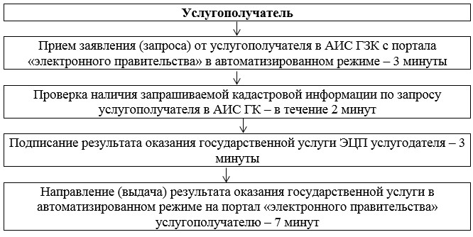

Время обслуживания услугополучателя – 15 минут
Приложение 2
к регламенту государственной
услуги "Представление
сведений из государственного
земельного кадастра"
Диаграмма № 1 функционального взаимодействия при оказании государственной услуги через ПЭП

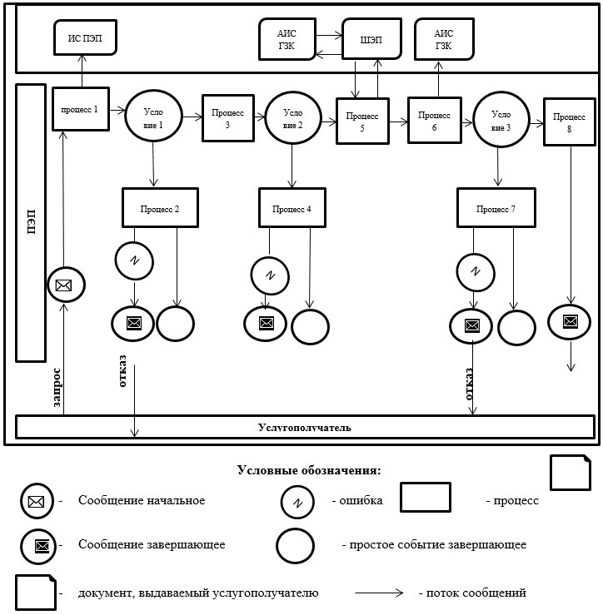

Приложение 3
к регламенту государственной
услуги "Представление
сведений из государственного
земельного кадастра"
Диаграмма № 2 функционального взаимодействия при оказании государственной услуги через услугодателя

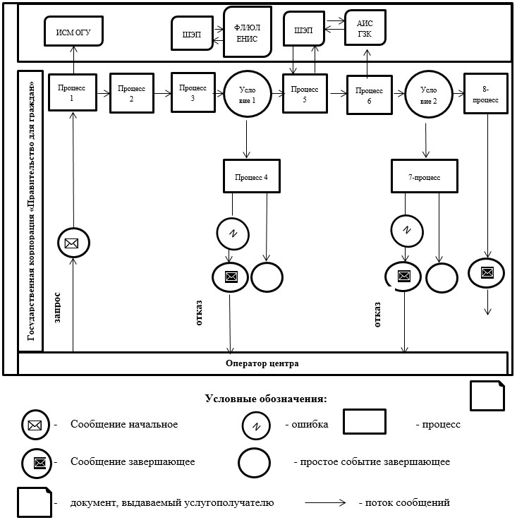

Приложение 4
к регламенту государственной
услуги "Представление
сведений из
государственного земельного
кадастра"
Форма
Справочник бизнес-процессов оказания государственной услуги "Представление сведений из государственного земельного кадастра"

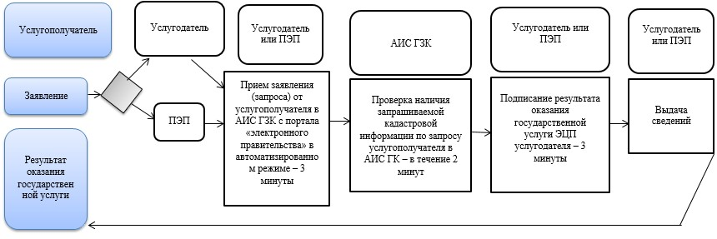

Приложение 2
к приказу Министра
сельского хозяйства
Республики Казахстан
от 10 июня 2019 года № 230
Приложение 5
к приказу Министра
национальной экономики
Республики Казахстан
от 24 апреля 2015 года № 355
Регламент государственной услуги "Изготовление и выдача актов на право частной собственности на земельный участок"
Глава 1. Общие положения
1. Государственная услуга "Изготовление и выдача актов на право частной собственности на земельный участок" (далее – государственная услуга) оказывается "Государственной корпорацией "Правительство для граждан" (далее – услугодатель) на основании стандарта государственной услуги "Изготовление и выдача актов на право частной собственности на земельный участок", утвержденного приказом исполняющего обязанности Министра национальной экономики Республики Казахстан от 27 марта 2015 года № 272 "Об утверждении стандартов государственных услуг в сфере земельных отношений, геодезии и картографии" (зарегистрирован в Реестре государственной регистрации нормативных правовых актов № 11050) (далее – Стандарт).
2. Форма оказания государственной услуги: электронная и (или) бумажная.
3. Результат оказания государственной услуги – акт на право частной собственности на земельный участок, согласно приложению 1 к Стандарту либо мотивированный ответ об отказе в оказании государственной услуги по основаниям, предусмотренным пунктом 10 Стандарта.
Глава 2. Описание порядка действий структурных подразделений (работников) услугодателя в процессе оказания государственной услуги
4. Основанием для начала процедуры (действия) по оказанию государственной услуги является принятие услугодателем заявления о выдаче акта на право частной собственности на земельный участок по форме согласно приложению 2 к Стандарту с приложением соответствующих документов, указанных в пункте 9 Стандарта (далее – документы).
5. Содержание каждой процедуры (действия), входящей в состав процесса, длительность выполнения:
1) работник (оператор) операционного зала услугодателя осуществляет прием и проверку документов, представленных услугополучателем, их регистрацию в день поступления документов в течение 15 минут.
В случае представления услугополучателем неполного пакета документов согласно перечню, предусмотренному пунктом 9 Стандарта, работник услугодателя выдает расписку об отказе в приеме заявления по форме согласно приложению 3 к Стандарту;
2) работник (оператор) операционного зала услугодателя принятые от услугополучателя документы передает работнику (специалисту) накопительного отдела услугодателя в день поступления документов;
3) работник (специалист) накопительного отдела услугодателя подготавливает и передает их в течение 2 часов через курьера в отдел систематизации и хранения документов (технический архив) услугодателя.
День приема документов не входит в срок оказания государственной услуги;
4) работник отдела систематизации и хранения документов (технического архива) услугодателя, регистрирует принятые документы, поднимает из архива инвентарные земельно-кадастровые дела, приобщает к ним материалы и передает их в отдел государственного земельного кадастра (далее – ГЗК) услугодателя в течение 1 рабочего дня;
5) работник отдела ГЗК заполняет бланки заказов, формирует и подшивает земельно-кадастровые дела, присваивает кадастровый номер и передает материалы в отдел автоматизированной информационной системы государственного земельного кадастра (далее – АИС ГЗК) услугодателя в течение 1 рабочего дня.
В случае наличия оснований для отказа в оказании государственной услуги в соответствии с пунктом 10 Стандарта работник отдела ГЗК подготавливает и направляет мотивированный ответ об отказе в оказании государственной услуги;
6) работник отдела АИС ГЗК заносит атрибутивные и графические данные в базу данных АИС ГЗК, распечатывает идентификационный документ и передает на подпись руководителю услугодателя в течение 2 рабочих дней;
7) руководитель услугодателя подписывает и передает идентификационный документ в отдел приема и выдачи документов в течение 2 часов;
8) работник отдела приема и выдачи документов заверяет идентификационный документ гербовой печатью и регистрирует его в течение 2 часов;
9) работник отдела приема и выдачи документов услугодателя результат оказания государственной услуги передает работнику (специалисту) накопительного отдела услугодателя в течение 2 часов;
10) работник (специалист) накопительного отдела услугодателя принимает результат оказания государственной услуги и направляет работнику сектора выдачи услугодателя в течение 1 часа;
11) на основании талона и при предъявлении удостоверения личности и (или) доверенности работник сектора выдачи услугодателя выдает услугополучателю результат оказания государственной услуги в течение 15 минут.
В случае если услугополучатель не обратился за результатом услуги в указанный срок, услугодатель обеспечивает их хранение в течение одного месяца в секторе выдачи, после чего передает их для дальнейшего хранения в отдел систематизации и хранения документов (технический архив).
При обращении через портал "электронного правительства" (далее –ПЭП) специалист услугодателя регистрирует результат оказания государственной услуги и направляет в "личный кабинет" услугополучателя в форме электронного документа, подписанного электронной цифровой подписью (далее – ЭЦП) уполномоченного лица услугодателя в течение 1 рабочего дня.
6. Результаты процедуры (действия) по оказанию государственной услуги, которые служат основанием для начала выполнения следующих процедур (действий):
1) прием и проверка документов в течение 15 минут отделом приема и выдачи документов, результатом которой является зарегистрированный документ с входящим номером;
2) передача принятых документов в течение 30 минут через курьера в отдел систематизации и хранения документов (технический архив);
3) регистрация принятых документов в отделе систематизации и хранения документов (техническом архиве), поднятие с архива инвентарных земельно-кадастровых дел, приобщение к ним материалов и передача их в отдел ГЗК в течение 1 рабочего дня;
4) заполнение бланков заказов в отделе ГЗК, формирование и подшивка земельно-кадастровых дел, присвоение кадастрового номера и передача материалов в отдел АИС ГЗК услугодателя в течение 1 рабочего дня.
В случае наличия оснований для отказа в оказании государственной услуги в соответствии с пунктом 10 Стандарта подготавливается и направляется мотивированный ответ об отказе в оказании государственной услуги;
5) в отделе АИС ГЗК – занесение атрибутивных и графических данных в базу данных АИС ГЗК, распечатка идентификационного документа и передача на подпись руководителю услугодателя в течение 2 рабочих дней;
6) подписание и передача руководителем услугодателя идентификационного документа в отдел приема и выдачи документов в течение 2 часов;
7) регистрация идентификационного документа в отделе приема и выдачи документов в течение 2 часов;
8) выдача результата оказания государственной услуги услугополучателю в течение 15 минут.
При электронном запросе специалист услугодателя регистрирует результат оказания государственной услуги и направляет в "личный кабинет" услугополучателя в форме электронного документа, подписанного ЭЦП уполномоченного лица услугодателя, в течение 1 рабочего дня.
Глава 3. Описание порядка взаимодействия структурных подразделений (работников) услугодателя в процессе оказания государственной услуги
7. Перечень структурных подразделений (работников) услугодателя, участвующих в процессе оказания электронной услуги:
1) работник (оператор) операционного зала услугодателя;
2) работник (специалист) накопительного отдела услугодателя;
3) работник отдела систематизации и хранения документов (технического архива) услугодателя;
4) работник отдела ГЗК услугодателя;
5) работник отдела АИС ГЗК услугодателя;
6) руководитель услугодателя;
7) работник отдела приема и выдачи документов услугодателя;
8) работник сектора выдачи услугодателя.
8. Описание последовательности процедур (действий) между структурными подразделениями (работниками) с указанием длительности каждой процедуры (действия):
1) работник (оператор) операционного зала услугодателя осуществляет прием и проверку документов, представленных услугополучателем, их регистрацию в день поступления документов в течение 15 минут;
2) работник (оператор) операционного зала услугодателя принятые от услугополучателя документы передает работнику (специалисту) накопительного отдела услугодателя в день поступления документов (15 минут);
3) работник (специалист) накопительного отдела услугодателя подготавливает и передает их в течение 2 часов в отдел систематизации и хранения документов (технический архив) услугодателя;
4) работник отдела систематизации и хранения документов (технического архива) услугодателя, регистрирует принятые документы, поднимает из архива инвентарные земельно-кадастровые дела, приобщает к ним материалы и передает их в отдел ГЗК услугодателя, в течение 1 рабочего дня;
5) работник отдела ГЗК заполняет бланки заказов, формирует и подшивает земельно-кадастровые дела, присваивает кадастровый номер и передает материалы в отдел АИС ГЗК услугодателя в течение 1 рабочего дня.
В случае наличия оснований для отказа в оказании государственной услуги в соответствии с пунктом 10 Стандарта работник отдела ГЗК подготавливает и направляет мотивированный ответ об отказе в оказании государственной услуги;
6) работник отдела АИС ГЗК заносит атрибутивные и графические данные в базу данных АИС ГЗК, распечатывает идентификационный документ и передает на подпись руководителю услугодателя в течение 2 рабочих дней;
7) руководитель услугодателя подписывает и передает идентификационный документ в отдел приема и выдачи документов в течение 2 часов;
8) работник отдела приема и выдачи документов заверяет идентификационный документ гербовой печатью и регистрирует его в течение 2 часов;
9) работник отдела приема и выдачи документов услугодателя результат оказания государственной услуги передает работнику (специалисту) накопительного отдела услугодателя в течение 2 часов;
10) работник (специалист) накопительного отдела услугодателя принимает результат оказания государственной услуги и направляет работнику сектора выдачи услугодателя в течение 1 часа;
11) на основании талона и при предъявлении удостоверения личности и (или) доверенности, работник сектора выдачи услугодателя выдает услугополучателю результат оказания государственной услуги в течение 15 минут.
При обращении через ПЭП специалист услугодателя, регистрирует результат оказания государственной услуги и направляет в "личный кабинет" услугополучателя в форме электронного документа, подписанного ЭЦП уполномоченного лица услугодателя в течение 1 рабочего дня.
Блок-схема описания последовательности процедур (действий) прохождения каждого действия (процедуры) с указанием длительности каждой процедуры (действия) приведена по форме согласно приложению 1 к настоящему регламенту государственной услуги.
Глава 4. Описание порядка взаимодействия с Государственной корпорацией "Правительство для граждан" и (или) иными услугодателями, а также порядка использования портала "электронного правительства" в процессе оказания государственной услуги
9. Описание порядка обращения услугополучателя через ПЭП и порядок использования информационных систем в процессе оказания государственной услуги:
государственная услуга оказывается при условии наличия у услугополучателя ЭЦП.
1) услугополучатель осуществляет свою регистрацию на ПЭП с помощью индивидуального идентификационного или бизнес-идентификационного номера (далее – ИИН (БИН) (осуществляется для незарегистрированных услугополучателей на портале);
2) процесс 1 – ввод услугополучателем ИИН (БИН) и пароля (процесс авторизации) на ПЭП для получения услуги;
3) условие 1 – проверка на ПЭП подлинности данных о услугополучателе через ИИН (БИН) и пароль;
4) процесс 2 – формирование ПЭП сообщения об отказе в авторизации в связи с имеющимися нарушениями в данных услугополучателя;
5) процесс 3 – выбор услугополучателем государственной услуги, указанной в настоящем регламенте, вывод на экран формы заявления для оказания услуги и заполнение услугополучателем формы с учетом ее структуры и форматных требований с прикреплением необходимых документов в электронном виде, указанных в пункте 9 Стандарта, выбор регистрационного свидетельства ЭЦП для удостоверения (подписания) заявления;
6) условие 2 – проверка на ПЭП срока действия регистрационного свидетельства ЭЦП и отсутствия в списке отозванных (аннулированных) регистрационных свидетельств, а также соответствия идентификационных данных (между ИИН (БИН), указанным в запросе, и ИИН (БИН), указанным в регистрационном свидетельстве ЭЦП);
7) процесс 4 – ПЭП направляет электронный документ (заявление) через шлюз "электронного правительства" (далее – ШЭП) для проверки в АИС ГЗК;
8) условие 3 – услугодатель проверяет полноту перечня документов, указанных в пункте 9 Стандарта в течение 2 рабочих дней.
В случае наличия оснований для отказа в оказании государственной услуги в соответствии с пунктом 10 Стандарта работник отдела ГЗК подготавливает и направляет мотивированный ответ об отказе в оказании государственной услуги;
9) процесс 5 – услугодатель формирует счет на оплату оказания государственной услуги, подписанный ЭЦП уполномоченного лица услугодателя;
10) условие 4 – услугополучатель по истечении 2 рабочих дней получает результат проверки заявления;
11) процесс 6 – услугополучатель при получении счета на оплату оказания услуги переходит к форме проведения оплаты посредством информационной системы платежный ШЭП (далее – ИС ПШЭП), заполняет необходимые данные платежной карты (лицевого счета);
12) процесс 7 – услугодатель после получения из ИС ПШЭП подтверждения о проведенной оплате в течение 1 рабочего дня готовит результат оказания государственной услуги;
13) процесс 8 – услугополучатель получает результат услуги (идентификационный документ) в форме электронного документа, подписанный ЭЦП уполномоченного лица услугодателя.
Диаграмма функционального взаимодействия информационных систем, задействованных в оказании государственной услуги, в графической форме приведена в приложении 2 к настоящему регламенту государственной услуги.
10. Подробное описание последовательности процедур (действий), взаимодействий структурных подразделений (работников) услугодателя в процессе оказания государственной услуги, а также описание порядка использования информационных систем в процессе оказания государственной услуги отражается в справочнике бизнес-процессов оказания государственной услуги "Изготовление и выдача актов на право частной собственности на земельный участок" по форме согласно приложению 3 к регламенту государственной услуги.
Приложение 1
к регламенту государственной
услуги
"Изготовление и выдача актов
на право
частной собственности на
земельный
участок"
Форма
Блок-схема описания последовательности процедур (действий) прохождения каждого действия (процедуры) с указанием длительности каждой процедуры (действия)
Прием и проверка документов отделом приема и выдачи документов, результатом которойявляется зарегистрированный документ с входящим номером (15 минут)
Передача принятых документов в отдел систематизации и хранения документов (технический архив) в день приема документов
Регистрация принятых документов в отделе систематизации и хранения документов (техническом архиве), поднятие с архива инвентарных земельно-кадастровых дел, приобщение к ним материалов и передача их в отдел ГЗК в течение 1 рабочего дня
Проверка принятых документов в отделе ГЗК и передача материалов в отдел АИС ГЗК (1 рабочий день). В случае наличия оснований для отказа в оказании государственной услуги в соответствии с пунктом 10 Стандарта подготавливает и направляет мотивированный ответ об отказе в оказании государственной услуги в течение 1 рабочего дня
Заполнение бланков заказов в отделе АИС ГЗК, формирование и подшивка земельно-кадастровых дел, занесение атрибутивных и графических данных в базу данных АИС ГЗК, присвоение кадастрового номера, распечатка и передача идентификационного документа на подпись руководителю услугодателя в течение 2 рабочих дней
Подписание и передача руководителем услугодателя идентификационного документа в отдел приема и выдачи документов в течение 4 часов
Регистрация идентификационного документа в отделе приема и выдачи документов в течение 4 часов
Выдача результата оказания государственной услуги услугополучателю в течение 15 минут
Приложение 2
к регламенту государственной
услуги Изготовление и выдача
актов на право частной
собственности на земельный
участок"
Диаграмма функционального взаимодействия информационных систем, задействованных в оказании государственной услуги, в графической форме

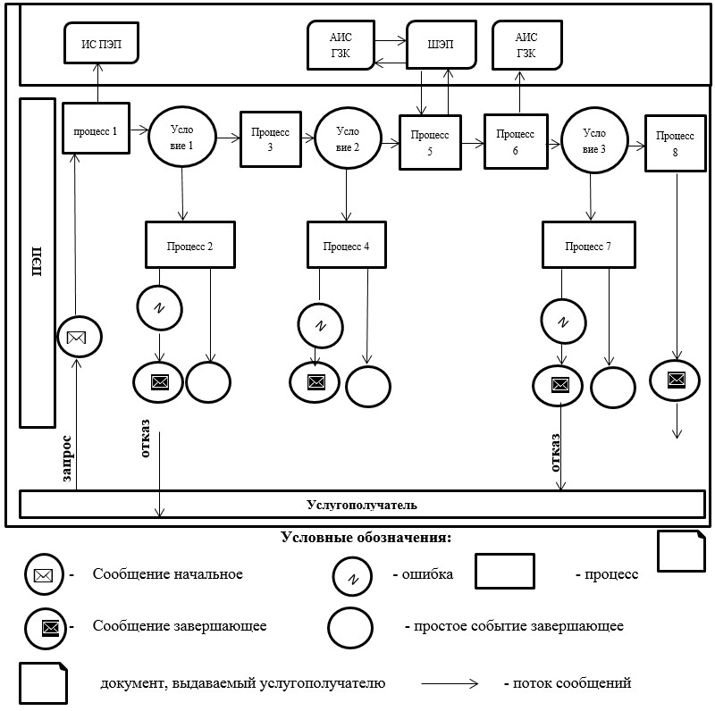

Приложение 3
к регламенту государственной
услуги
"Изготовление и выдача актов
на право
частной собственности на
земельный
участок"
Форма
Справочник бизнес-процессов оказания государственной услуги "Изготовление и выдача актов на право частной собственности на земельный участок"

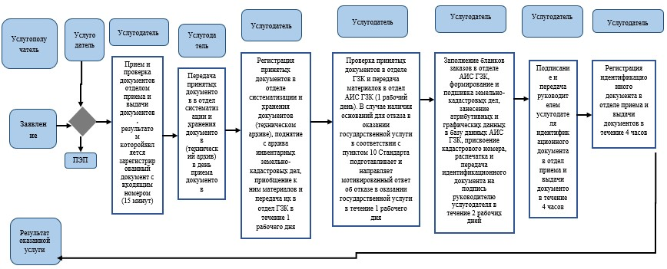

Приложение 3
к приказу Министра
сельского хозяйства
Республики Казахстан
от 10 июня 2019 года № 230
Приложение 6
к приказу Министра
национальной экономики
Республики Казахстан
от 24 апреля 2015 года № 355
Регламент государственной услуги "Изготовление и выдача актов на право постоянного землепользования"
Глава 1. Общие положения
1. Государственная услуга "Изготовление и выдача актов на право постоянного землепользования" (далее – государственная услуга) оказывается "Государственной корпорацией "Правительство для граждан" (далее – услугодатель) на основании cтандарта государственной услуги "Изготовление и выдача актов на право постоянного землепользования", утвержденного приказом исполняющего обязанности Министра национальной экономики Республики Казахстан от 27 марта 2015 года № 272 "Об утверждении стандартов государственных услуг в сфере земельных отношений, геодезии и картографии" (зарегистрирован в Реестре государственной регистрации нормативных правовых актов № 11050) (далее – Стандарт).
2. Форма оказания государственной услуги: электронная и (или) бумажная.
3. Результат оказания государственной услуги – акт на право постоянного землепользования согласно приложению 1 к Стандарту либо мотивированный ответ об отказе в оказании государственной услуги по основаниям, предусмотренным пунктом 10 Стандарта.
Глава 2. Описание порядка действий структурных подразделений (работников) услугодателя в процессе оказания государственной услуги
4. Основанием для начала процедуры (действия) по оказанию государственной услуги является принятие услугодателем заявления о выдаче акта на право постоянного землепользования по форме согласно приложению 2 к Стандарту с приложением соответствующих документов, указанных в пункте 9 Стандарта (далее – документы).
5. Содержание каждой процедуры (действия), входящей в состав процесса, длительность выполнения:
1) работник (оператор) операционного зала услугодателя осуществляет прием и проверку документов, представленных услугополучателем, их регистрацию в день поступления документов в течение 15 минут.
В случае представления услугополучателем неполного пакета документов согласно перечню, предусмотренному пунктом 9 Стандарта, работник услугодателя выдает расписку об отказе в приеме заявления по форме согласно приложению 3 к Стандарту;
2) работник (оператор) операционного зала услугодателя принятые от услугополучателя документы передает работнику (специалисту) накопительного отдела услугодателя в день поступления документов;
3) работник (специалист) накопительного отдела услугодателя подготавливает и передает их в течение 2 часов через курьера в отдел систематизации и хранения документов (технический архив) услугодателя.
День приема документов не входит в срок оказания государственной услуги;
4) работник отдела систематизации и хранения документов (технического архива) услугодателя регистрирует принятые документы, поднимает из архива инвентарные земельно-кадастровые дела, приобщает к ним материалы и передает их в отдел государственного земельного кадастра (далее – ГЗК) услугодателя в течение 1 рабочего дня;
5) работник отдела ГЗК заполняет бланки заказов, формирует и подшивает земельно-кадастровые дела, присваивает кадастровый номер и передает материалы в отдел автоматизированной информационной системы государственного земельного кадастра (далее – АИС ГЗК) услугодателя в течение 1 рабочего дня.
В случае наличия оснований для отказа в оказании государственной услуги в соответствии с пунктом 10 Стандарта работник отдела ГЗК подготавливает и направляет мотивированный ответ об отказе в оказании государственной услуги;
6) работник отдела АИС ГЗК заносит атрибутивные и графические данные в базу данных АИС ГЗК, распечатывает идентификационный документ и передает на подпись руководителю услугодателя в течение 2 рабочих дней;
7) руководитель услугодателя подписывает и передает идентификационный документ в отдел приема и выдачи документов в течение 2 часов;
8) работник отдела приема и выдачи документов заверяет идентификационный документ гербовой печатью и регистрирует его в течение 2 часов;
9) работник отдела приема и выдачи документов услугодателя результат оказания государственной услуги передает работнику (специалисту) накопительного отдела услугодателя в течение 2 часов;
10) работник (специалист) накопительного отдела услугодателя принимает результат оказания государственной услуги и направляет работнику сектора выдачи услугодателя в течение 1 часа;
11) на основании талона и при предъявлении удостоверения личности и (или) доверенности работник сектора выдачи услугодателя выдает услугополучателю результат оказания государственной услуги в течение 15 минут.
В случае если услугополучатель не обратился за результатом услуги в указанный срок, услугодатель обеспечивает их хранение в течение одного месяца в секторе выдачи, после чего передает их для дальнейшего хранения в отдел систематизации и хранения документов (технический архив).
При обращении через портал "электронного правительства" (далее – ПЭП) специалист услугодателя регистрирует результат оказания государственной услуги и направляет в "личный кабинет" услугополучателя в форме электронного документа, подписанного электронной цифровой подписью (далее – ЭЦП) уполномоченного лица услугодателя в течение 1 рабочего дня.
6. Результаты процедуры (действия) по оказанию государственной услуги, которые служат основанием для начала выполнения следующих процедур (действий):
1) прием и проверка документов в течение 15 минут отделом приема и выдачи документов, результатом которой является зарегистрированный документ с входящим номером;
2) передача принятых документов в течение 30 минут через курьера в отдел систематизации и хранения документов (технический архив);
3) регистрация принятых документов в отделе систематизации и хранения документов (техническом архиве), поднятие с архива инвентарных земельно-кадастровых дел, приобщение к ним материалов и передача их в отдел ГЗК в течение 1 рабочего дня;
4) заполнение бланков заказов в отделе ГЗК, формирование и подшивка земельно-кадастровых дел, присвоение кадастрового номера и передача материалов в отдел АИС ГЗК услугодателя в течение 1 рабочего дня.
В случае наличия оснований для отказа в оказании государственной услуги в соответствии с пунктом 10 Стандарта подготавливается и направляется мотивированный ответ об отказе в оказании государственной услуги;
5) в отделе АИС ГЗК – занесение атрибутивных и графических данных в базу данных АИС ГЗК, распечатка идентификационного документа и передача на подпись руководителю услугодателя в течение 2 рабочих дней;
6) подписание и передача руководителем услугодателя идентификационного документа в отдел приема и выдачи документов в течение 2 часов;
7) регистрация идентификационного документа в отделе приема и выдачи документов в течение 2 часов;
8) выдача результата оказания государственной услуги услугополучателю в течение 15 минут.
При электронном запросе специалист услугодателя регистрирует результат оказания государственной услуги и направляет в "личный кабинет" услугополучателя в форме электронного документа, подписанного ЭЦП уполномоченного лица услугодателя, в течение 1 рабочего дня.
Глава 3. Описание порядка взаимодействия структурных подразделений (работников) услугодателя в процессе оказания государственной услуги
7. Перечень структурных подразделений (работников) услугодателя, участвующих в процессе оказания электронной услуги:
1) работник (оператор) операционного зала услугодателя;
2) работник (специалист) накопительного отдела услугодателя;
3) работник отдела систематизации и хранения документов (технического архива) услугодателя;
4) работник отдела ГЗК услугодателя;
5) работник отдела АИС ГЗК услугодателя;
6) руководитель услугодателя;
7) работник отдела приема и выдачи документов услугодателя;
8) работник сектора выдачи услугодателя.
8. Описание последовательности процедур (действий) между структурными подразделениями (работниками) с указанием длительности каждой процедуры (действия):
1) работник (оператор) операционного зала услугодателя осуществляет прием и проверку документов, представленных услугополучателем, их регистрацию в день поступления документов в течение 15 минут;
2) работник (оператор) операционного зала услугодателя принятые от услугополучателя документы передает работнику (специалисту) накопительного отдела услугодателя в день поступления документов (15 минут);
3) работник (специалист) накопительного отдела услугодателя подготавливает и передает их в течение 2 часов в отдел систематизации и хранения документов (технический архив) услугодателя;
4) работник отдела систематизации и хранения документов (технического архива) услугодателя регистрирует принятые документы, поднимает из архива инвентарные земельно-кадастровые дела, приобщает к ним материалы и передает их в отдел ГЗК услугодателя в течение 1 рабочего дня;
5) работник отдела ГЗК заполняет бланки заказов, формирует и подшивает земельно-кадастровые дела, присваивает кадастровый номер и передает материалы в отдел АИС ГЗК услугодателя в течение 1 рабочего дня.
В случае наличия оснований для отказа в оказании государственной услуги в соответствии с пунктом 10 Стандарта работник отдела ГЗК подготавливает и направляет мотивированный ответ об отказе в оказании государственной услуги;
6) работник отдела АИС ГЗК заносит атрибутивные и графические данные в базу данных АИС ГЗК, распечатывает идентификационный документ и передает на подпись руководителю услугодателя в течение 2 рабочих дней;
7) руководитель услугодателя подписывает и передает идентификационный документ в отдел приема и выдачи документов в течение 2 часов;
8) работник отдела приема и выдачи документов заверяет идентификационный документ гербовой печатью и регистрирует его в течение 2 часов;
9) работник отдела приема и выдачи документов услугодателя результат оказания государственной услуги передает работнику (специалисту) накопительного отдела услугодателя в течение 2 часов;
10) работник (специалист) накопительного отдела услугодателя принимает результат оказания государственной услуги и направляет работнику сектора выдачи услугодателя в течение 1 часа;
11) на основании талона и при предъявлении удостоверения личности и (или) доверенности работник сектора выдачи услугодателя выдает услугополучателю результат оказания государственной услуги в течение 15 минут.
При обращении через ПЭП специалист услугодателя регистрирует результат оказания государственной услуги и направляет в "личный кабинет" услугополучателя в форме электронного документа, подписанного ЭЦП уполномоченного лица услугодателя, в течение 1 рабочего дня.
Блок-схема описания последовательности процедур (действий) прохождения каждого действия (процедуры) с указанием длительности каждой процедуры (действия) приведена по форме согласно приложению 1 к регламенту государственной услуги.
Глава 4. Описание порядка взаимодействия с Государственной корпорацией "Правительство для граждан" и (или) иными услугодателями, а также порядка использования портала "электронного правительства" в процессе оказания государственной услуги
9. Описание порядка обращения услугополучателя через ПЭП и порядок использования информационных систем в процессе оказания государственной услуги:
государственная услуга оказывается при условии наличия у услугополучателя ЭЦП.
1) услугополучатель осуществляет свою регистрацию на ПЭП с помощью индивидуального идентификационного или бизнес-идентификационного номера (далее – ИИН (БИН) (осуществляется для незарегистрированных услугополучателей на портале);
2) процесс 1 – ввод услугополучателем ИИН (БИН) и пароля (процесс авторизации) на ПЭП для получения услуги;
3) условие 1 – проверка на ПЭП подлинности данных о услугополучателе через ИИН (БИН) и пароль;
4) процесс 2 – формирование ПЭП сообщения об отказе в авторизации в связи с имеющимися нарушениями в данных услугополучателя;
5) процесс 3 – выбор услугополучателем государственной услуги, указанной в настоящем регламенте государственной услуги, вывод на экран формы заявления для оказания услуги и заполнение услугополучателем формы с учетом ее структуры и форматных требований с прикреплением необходимых документов в электронном виде, указанных в пункте 9 Стандарта, выбор регистрационного свидетельства ЭЦП для удостоверения (подписания) заявления;
6) условие 2 – проверка на ПЭП срока действия регистрационного свидетельства ЭЦП и отсутствия в списке отозванных (аннулированных) регистрационных свидетельств, а также соответствия идентификационных данных (между ИИН (БИН), указанным в запросе, и ИИН (БИН), указанным в регистрационном свидетельстве ЭЦП);
7) процесс 4 – ПЭП направляет электронный документ (заявление) через шлюз "электронного портала" (далее – ШЭП) для проверки в АИС ГЗК;
8) условие 3 – услугодатель проверяет полноту перечня документов, указанных в пункте 9 Стандарта, в течение 2 рабочих дней.
В случае наличия оснований для отказа в оказании государственной услуги в соответствии с пунктом 10 Стандарта работник отдела ГЗК подготавливает и направляет мотивированный ответ об отказе в оказании государственной услуги;
9) процесс 5 – услугодатель формирует счет на оплату оказания государственной услуги, подписанный ЭЦП уполномоченного лица услугодателя;
10) условие 4 – услугополучатель по истечении 2 рабочих дней получает результат проверки заявления;
11) процесс 6 – услугополучатель при получении счета на оплату оказания услуги переходит к форме проведения оплаты посредством информационной системы платежный ШЭП (далее – ИС ПШЭП), заполняет необходимые данные платежной карты (лицевого счета);
12) процесс 7 – услугодатель после получения из ИС ПШЭП подтверждения о проведенной оплате в течение 1 рабочего дня готовит результат оказания государственной услуги;
13) процесс 8 – услугополучатель получает результат услуги (идентификационный документ) в форме электронного документа, подписанный ЭЦП уполномоченного лица услугодателя.
Диаграмма функционального взаимодействия информационных систем, задействованных в оказании государственной услуги, в графической форме приведена в приложении 2 к настоящему регламенту государственной услуги.
10. Подробное описание последовательности процедур (действий), взаимодействий структурных подразделений (работников) услугодателя в процессе оказания государственной услуги, а также описание порядка использования информационных систем в процессе оказания государственной услуги отражается в справочнике бизнес-процессов оказания государственной услуги "Изготовление и выдача актов на право постоянного землепользования" по форме согласно приложению 3 к регламенту государственной услуги.
Приложение 1
к регламенту государственной
услуги
"Изготовление и выдача актов
на право
постоянного землепользования"
Форма
Блок-схема описания последовательности процедур (действий) прохождения каждого действия (процедуры) с указанием длительности каждой процедуры (действия)
Прием и проверка документов отделом приема и выдачи документов, результатом которойявляется зарегистрированный документ с входящим номером (15 минут)
Передача принятых документов в отдел систематизации и хранения документов (технический архив) в день приема документов
Регистрация принятых документов в отделе систематизации и хранения документов (техническом архиве), поднятие с архива инвентарных земельно-кадастровых дел, приобщение к ним материалов и передача их в отдел ГЗК в течение 1 рабочего дня
Проверка принятых документов в отделе ГЗК и передача материалов в отдел АИС ГЗК (1 рабочий день). В случае наличия оснований для отказа в оказании государственной услуги в соответствии с пунктом 10 Стандарта подготавливает и направляет мотивированный ответ об отказе в оказании государственной услуги в течение 1 рабочего дня
Заполнение бланков заказов в отделе АИС ГЗК, формирование и подшивка земельно-кадастровых дел, занесение атрибутивных и графических данных в базу данных АИС ГЗК, присвоение кадастрового номера, распечатка и передача идентификационного документа на подпись руководителю услугодателя в течение 2 рабочих дней
Подписание и передача руководителем услугодателя идентификационного документа в отдел приема и выдачи документов в течение 4 часов
Регистрация идентификационного документа в отделе приема и выдачи документов в течение 4 часов
Выдача результата оказания государственной услуги услугополучателю в течение 15 минут
Приложение 2
к регламенту государственной
услуги
Изготовление и выдача актов на
право
постоянного землепользования"
Диаграмма функционального взаимодействия информационных систем, задействованных в оказании государственной услуги, в графической форме

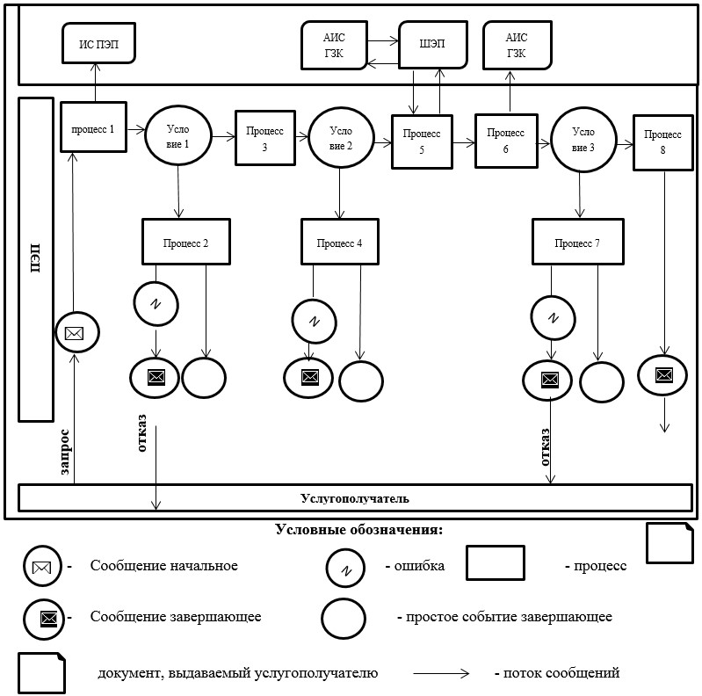

Приложение 3
к регламенту государственной
услуги
"Изготовление и выдача актов
на право
постоянного землепользования"
Форма
Справочник бизнес-процессов оказания государственной услуги "Изготовление и выдача актов на право постоянного землепользования"

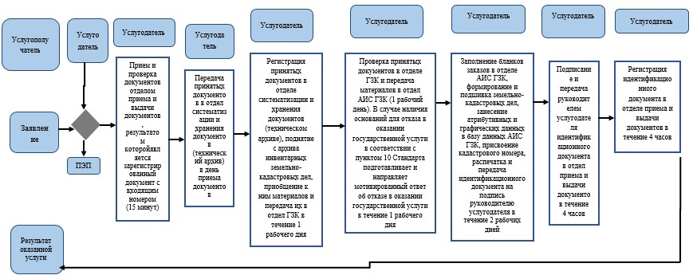

Приложение 4
к приказу Министра
сельского хозяйства
Республики Казахстан
от 10 июня 2019 года № 230
Приложение 7
к приказу Министра
национальной экономики
Республики Казахстан
от 24 апреля 2015 года № 355
Регламент государственной услуги "Изготовление и выдача актов на право временного возмездного (долгосрочного, краткосрочного) землепользования (аренды)"
Глава 1. Общие положения
1. Государственная услуга "Изготовление и выдача актов на право временного возмездного (долгосрочного, краткосрочного) землепользования (аренды)" (далее – государственная услуга) оказывается "Государственной корпорацией "Правительство для граждан" (далее – услугодатель) на основании стандарта государственной услуги "Изготовление и выдача актов на право временного возмездного (долгосрочного, краткосрочного) землепользования (аренды)", утвержденного приказом исполняющего обязанности Министра национальной экономики Республики Казахстан от 27 марта 2015 года № 272 "Об утверждении стандартов государственных услуг в сфере земельных отношений, геодезии и картографии" (зарегистрирован в Реестре государственной регистрации нормативных правовых актов № 11050) (далее – Стандарт).
2. Форма оказания государственной услуги: электронная и (или) бумажная.
3. Результат оказания государственной услуги – акт на право временного возмездного (долгосрочного, краткосрочного) землепользования (аренды) согласно приложению 1 к Стандарту либо мотивированный ответ об отказе в оказании государственной услуги по основаниям, предусмотренным пунктом 10 Стандарта.
Глава 2. Описание порядка действий структурных подразделений (работников) услугодателя в процессе оказания государственной услуги
4. Основанием для начала процедуры (действия) по оказанию государственной услуги является принятие услугодателем заявления о выдаче акта на право временного возмездного (долгосрочного, краткосрочного) землепользования (аренды) по форме согласно приложению 2 к Стандарту с приложением соответствующих документов, указанных в пункте 9 Стандарта (далее – документы).
5. Содержание каждой процедуры (действия), входящей в состав процесса, длительность выполнения:
1) работник (оператор) операционного зала услугодателя осуществляет прием и проверку документов, представленных услугополучателем, их регистрацию в день поступления документов в течение 15 минут.
В случае представления услугополучателем неполного пакета документов согласно перечню, предусмотренному пунктом 9 Стандарта, работник услугодателя выдает расписку об отказе в приеме заявления по форме согласно приложению 3 к Стандарту;
2) работник (оператор) операционного зала услугодателя принятые от услугополучателя документы передает работнику (специалисту) накопительного отдела услугодателя в день поступления документов;
3) работник (специалист) накопительного отдела услугодателя подготавливает и передает их в течение 2 часов через курьера в отдел систематизации и хранения документов (технический архив) услугодателя.
День приема документов не входит в срок оказания государственной услуги;
4) работник отдела систематизации и хранения документов (технического архива) услугодателя регистрирует принятые документы, поднимает из архива инвентарные земельно-кадастровые дела, приобщает к ним материалы и передает их в отдел государственного земельного кадастра (далее – ГЗК) услугодателя в течение 1 рабочего дня;
5) работник отдела ГЗК заполняет бланки заказов, формирует и подшивает земельно-кадастровые дела, присваивает кадастровый номер и передает материалы в отдел автоматизированной информационной системы государственного земельного кадастра (далее – АИС ГЗК) услугодателя в течение 1 рабочего дня.
В случае наличия оснований для отказа в оказании государственной услуги в соответствии с пунктом 10 Стандарта работник отдела ГЗК подготавливает и направляет мотивированный ответ об отказе в оказании государственной услуги;
6) работник отдела АИС ГЗК заносит атрибутивные и графические данные в базу данных АИС ГЗК, распечатывает идентификационный документ и передает на подпись руководителю услугодателя в течение 2 рабочих дней;
7) руководитель услугодателя подписывает и передает идентификационный документ в отдел приема и выдачи документов в течение 2 часов;
8) работник отдела приема и выдачи документов заверяет идентификационный документ гербовой печатью и регистрирует его в течение 2 часов;
9) работник отдела приема и выдачи документов услугодателя результат оказания государственной услуги передает работнику (специалисту) накопительного отдела услугодателя в течение 2 часов;
10) работник (специалист) накопительного отдела услугодателя принимает результат оказания государственной услуги и направляет работнику сектора выдачи услугодателя в течение 1 часа;
11) на основании талона и при предъявлении удостоверения личности и (или) доверенности работник сектора выдачи услугодателя выдает услугополучателю результат оказания государственной услуги в течение 15 минут.
В случае если услугополучатель не обратился за результатом услуги в указанный срок, услугодатель обеспечивает их хранение в течение одного месяца в секторе выдачи, после чего передает их для дальнейшего хранения в отдел систематизации и хранения документов (технический архив).
При обращении через портал "электронного правительства" (далее – ПЭП) специалист услугодателя регистрирует результат оказания государственной услуги и направляет в "личный кабинет" услугополучателя в форме электронного документа, подписанного электронной цифровой подписью (далее – ЭЦП) уполномоченного лица услугодателя в течение 1 рабочего дня.
6. Результаты процедуры (действия) по оказанию государственной услуги, которые служат основанием для начала выполнения следующих процедур (действий):
1) прием и проверка документов в течение 15 минут отделом приема и выдачи документов, результатом которой является зарегистрированный документ с входящим номером;
2) передача принятых документов в течение 30 минут через курьера в отдел систематизации и хранения документов (технический архив);
3) регистрация принятых документов в отделе систематизации и хранения документов (техническом архиве), поднятие с архива инвентарных земельно-кадастровых дел, приобщение к ним материалов и передача их в отдел ГЗК в течение 1 рабочего дня;
4) заполнение бланков заказов в отделе ГЗК, формирование и подшивка земельно-кадастровых дел, присвоение кадастрового номера и передача материалов в отдел АИС ГЗК услугодателя в течение 1 рабочего дня.
В случае наличия оснований для отказа в оказании государственной услуги в соответствии с пунктом 10 Стандарта подготавливается и направляется мотивированный ответ об отказе в оказании государственной услуги;
5) в отделе АИС ГЗК – занесение атрибутивных и графических данных в базу данных АИС ГЗК, распечатка идентификационного документа и передача на подпись руководителю услугодателя в течение 2 рабочих дней;
6) подписание и передача руководителем услугодателя идентификационного документа в отдел приема и выдачи документов в течение 2 часов;
7) регистрация идентификационного документа в отделе приема и выдачи документов в течение 2 часов;
8) выдача результата оказания государственной услуги услугополучателю в течение 15 минут.
При электронном запросе специалист услугодателя регистрирует результат оказания государственной услуги и направляет в "личный кабинет" услугополучателя в форме электронного документа, подписанного ЭЦП уполномоченного лица услугодателя, в течение 1 рабочего дня.
Глава 3. Описание порядка взаимодействия структурных подразделений (работников) услугодателя в процессе оказания государственной услуги
7. Перечень структурных подразделений (работников) услугодателя, участвующих в процессе оказания государственной услуги:
1) работник (оператор) операционного зала услугодателя;
2) работник (специалист) накопительного отдела услугодателя;
3) работник отдела систематизации и хранения документов (технического архива) услугодателя;
4) работник отдела ГЗК услугодателя;
5) работник отдела АИС ГЗК услугодателя;
6) руководитель услугодателя;
7) работник отдела приема и выдачи документов услугодателя;
8) работник сектора выдачи услугодателя.
8. Описание последовательности процедур (действий) между структурными подразделениями (работниками) с указанием длительности каждой процедуры (действия):
1) работник (оператор) операционного зала услугодателя осуществляет прием и проверку документов, представленных услугополучателем, их регистрацию в день поступления документов в течение 15 минут;
2) работник (оператор) операционного зала услугодателя принятые от услугополучателя документы передает работнику (специалисту) накопительного отдела услугодателя в день поступления документов (15 минут);
3) работник (специалист) накопительного отдела услугодателя подготавливает и передает их в течение 2 часов в отдел систематизации и хранения документов (технический архив) услугодателя;
4) работник отдела систематизации и хранения документов (технического архива) услугодателя регистрирует принятые документы, поднимает из архива инвентарные земельно-кадастровые дела, приобщает к ним материалы и передает их в отдел ГЗК услугодателя в течение 1 рабочего дня;
5) работник отдела ГЗК заполняет бланки заказов, формирует и подшивает земельно-кадастровые дела, присваивает кадастровый номер и передает материалы в отдел АИС ГЗК услугодателя в течение 1 рабочего дня.
В случае наличия оснований для отказа в оказании государственной услуги в соответствии с пунктом 10 Стандарта работник отдела ГЗК подготавливает и направляет мотивированный ответ об отказе в оказании государственной услуги;
6) работник отдела АИС ГЗК заносит атрибутивные и графические данные в базу данных АИС ГЗК, распечатывает идентификационный документ и передает на подпись руководителю услугодателя в течение 2 рабочих дней;
7) руководитель услугодателя подписывает и передает идентификационный документ в отдел приема и выдачи документов в течение 2 часов;
8) работник отдела приема и выдачи документов заверяет идентификационный документ гербовой печатью и регистрирует его в течение 2 часов;
9) работник отдела приема и выдачи документов услугодателя результат оказания государственной услуги передает работнику (специалисту) накопительного отдела услугодателя в течение 2 часов;
10) работник (специалист) накопительного отдела услугодателя принимает результат оказания государственной услуги и направляет работнику сектора выдачи услугодателя в течение 1 часа;
11) на основании талона и при предъявлении удостоверения личности и (или) доверенности работник сектора выдачи услугодателя выдает услугополучателю результат оказания государственной услуги в течение 15 минут.
При обращении через ПЭП специалист услугодателя регистрирует результат оказания государственной услуги и направляет в "личный кабинет" услугополучателя в форме электронного документа, подписанного ЭЦП уполномоченного лица услугодателя, в течение 1 рабочего дня.
Блок-схема описания последовательности процедур (действий) прохождения каждого действия (процедуры) с указанием длительности каждой процедуры (действия) приведена по форме согласно приложению 1 к регламенту государственной услуги.
Глава 4. Описание порядка взаимодействия с Государственной корпорацией "Правительство для граждан" и (или) иными услугодателями, а также порядка использования портала "электронного правительства" в процессе оказания государственной услуги
9. Описание порядка обращения услугополучателя через ПЭП и порядок использования информационных систем в процессе оказания государственной услуги:
государственная услуга оказывается при условии наличия у услугополучателя ЭЦП.
1) услугополучатель осуществляет свою регистрацию на ПЭП с помощью индивидуального идентификационного или бизнес-идентификационного номера (далее – ИИН (БИН) (осуществляется для незарегистрированных услугополучателей на ПЭП);
2) процесс 1 – ввод услугополучателем ИИН (БИН) и пароля (процесс авторизации) на ПЭП для получения услуги;
3) условие 1 – проверка на ПЭП подлинности данных о услугополучателе через ИИН (БИН) и пароль;
4) процесс 2 – формирование ПЭП сообщения об отказе в авторизации в связи с имеющимися нарушениями в данных услугополучателя;
5) процесс 3 – выбор услугополучателем государственной услуги, указанной в настоящем регламенте государственной услуги, вывод на экран формы заявления для оказания услуги и заполнение услугополучателем формы с учетом ее структуры и форматных требований с прикреплением необходимых документов в электронном виде, указанных в пункте 9 Стандарта, выбор регистрационного свидетельства ЭЦП для удостоверения (подписания) заявления;
6) условие 2 – проверка на ПЭП срока действия регистрационного свидетельства ЭЦП и отсутствия в списке отозванных (аннулированных) регистрационных свидетельств, а также соответствия идентификационных данных (между ИИН (БИН), указанным в запросе, и ИИН (БИН), указанным в регистрационном свидетельстве ЭЦП);
7) процесс 4 – ПЭП направляет электронный документ (заявление) через шлюз "электронного правительства (далее – ШЭП) для проверки в АИС ГЗК;
8) условие 3 – услугодатель проверяет полноту перечня документов, указанных в пункте 9 Стандарта в течение 2 рабочих дней.
В случае наличия оснований для отказа в оказании государственной услуги в соответствии с пунктом 10 Стандарта работник отдела ГЗК подготавливает и направляет мотивированный ответ об отказе в оказании государственной услуги;
9) процесс 5 – услугодатель формирует счет на оплату оказания государственной услуги, подписанный ЭЦП уполномоченного лица услугодателя;
10) условие 4 – услугополучатель по истечении 2 рабочих дней получает результат проверки заявления;
11) процесс 6 – услугополучатель при получении счета на оплату оказания услуги переходит к форме проведения оплаты посредством информационной системы платежный ШЭП (далее – ИС ПШЭП), заполняет необходимые данные платежной карты (лицевого счета);
12) процесс 7 – услугодатель после получения из ИС ПШЭП подтверждения о проведенной оплате в течение 1 рабочего дня готовит результат оказания государственной услуги;
13) процесс 8 – услугополучатель получает результат услуги (идентификационный документ) в форме электронного документа, подписанный ЭЦП уполномоченного лица услугодателя.
Диаграмма функционального взаимодействия информационных систем, задействованных в оказании государственной услуги, в графической форме приведена в приложении 2 к настоящему регламенту государственной услуги.
10. Подробное описание последовательности процедур (действий), взаимодействий структурных подразделений (работников) услугодателя в процессе оказания государственной услуги, а также описание порядка использования информационных систем в процессе оказания государственной услуги отражается в справочнике бизнес-процессов оказания государственной услуги "Изготовление и выдача актов на право временного возмездного (долгосрочного, краткосрочного) землепользования (аренды)" по форме согласно приложению 3 к регламенту государственной услуги.
Приложение 1
к регламенту государственной
услуги
"Изготовление и выдача актов
на право
временного возмездного
(долгосрочного,
краткосрочного)
землепользования
(аренды)"
Форма
Блок-схема описания последовательности процедур (действий) прохождения каждого действия (процедуры) с указанием длительности каждой процедуры (действия)
Прием и проверка документов отделом приема и выдачи документов, результатом которойявляется зарегистрированный документ с входящим номером (15 минут)
Передача принятых документов в отдел систематизации и хранения документов (технический архив) в день приема документов
Регистрация принятых документов в отделе систематизации и хранения документов (техническом архиве), поднятие с архива инвентарных земельно-кадастровых дел, приобщение к ним материалов и передача их в отдел ГЗК в течение 1 рабочего дня
Проверка принятых документов в отделе ГЗК и передача материалов в отдел АИС ГЗК (1 рабочий день). В случае наличия оснований для отказа в оказании государственной услуги в соответствии с пунктом 10 Стандарта подготавливает и направляет мотивированный ответ об отказе в оказании государственной услуги в течение 1 рабочего дня
Заполнение бланков заказов в отделе АИС ГЗК, формирование и подшивка земельно-кадастровых дел, занесение атрибутивных и графических данных в базу данных АИС ГЗК, присвоение кадастрового номера, распечатка и передача идентификационного документа на подпись руководителю услугодателя в течение 2 рабочих дней
Подписание и передача руководителем услугодателя идентификационного документа в отдел приема и выдачи документов в течение 4 часов
Регистрация идентификационного документа в отделе приема и выдачи документов в течение 4 часов
Выдача результата оказания государственной услуги услугополучателю в течение 15 минут
Приложение 2
к регламенту государственной
услуги
"Изготовление и выдача актов
на право
временного возмездного
(долгосрочного,
краткосрочного)
землепользования
(аренды)"
Диаграмма функционального взаимодействия информационных систем, задействованных в оказании государственной услуги, в графической форме

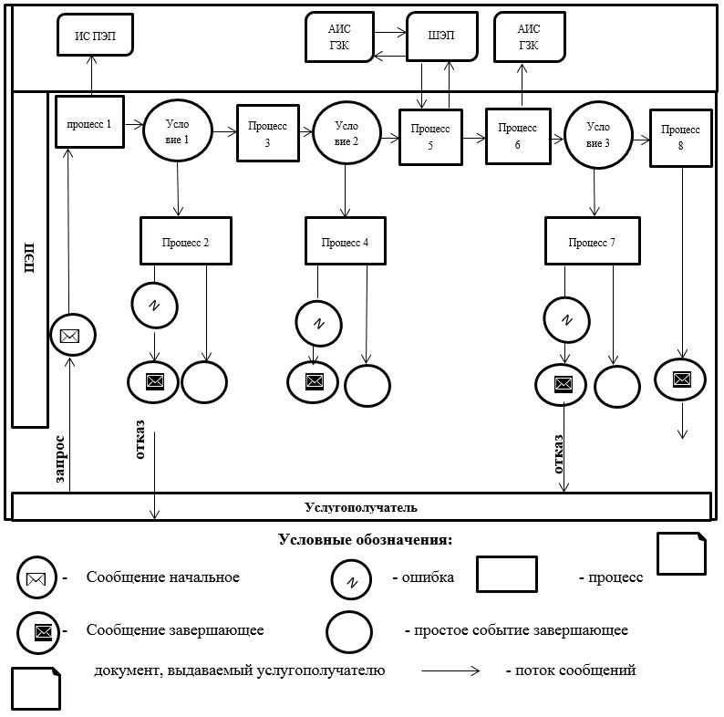

Приложение 3
к регламенту государственной
услуги "Изготовление и выдача
актов на право временного
возмездного (долгосрочного,
краткосрочного)
землепользования
(аренды)"
Форма
Справочник бизнес-процессов оказания государственной услуги "Изготовление и выдача актов на право временного возмездного (долгосрочного, краткосрочного) землепользования (аренды)"

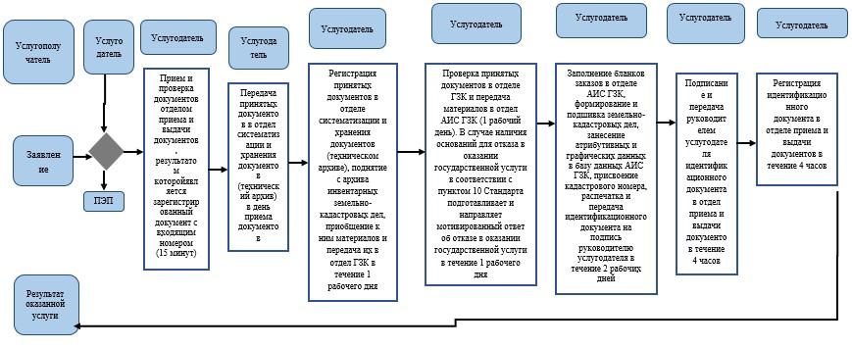

Приложение 5
к приказу Министра
сельского хозяйства
Республики Казахстан
от 10 июня 2019 года № 230
Приложение 8
к приказу Министра
национальной экономики
Республики Казахстан
от 24 апреля 2015 года № 355
Регламент государственной услуги "Изготовление и выдача актов на право временного безвозмездного землепользования"
Глава 1. Общие положения
1. Государственная услуга "Изготовление и выдача актов на право временного безвозмездного землепользования" (далее – государственная услуга) оказывается "Государственной корпорацией "Правительство для граждан" (далее – услугодатель) на основании стандарта государственной услуги "Изготовление и выдача актов на право временного безвозмездного землепользования", утвержденного приказом исполняющего обязанности Министра национальной экономики Республики Казахстан от 27 марта 2015 года № 272 "Об утверждении стандартов государственных услуг в сфере земельных отношений, геодезии и картографии" (зарегистрирован в Реестре государственной регистрации нормативных правовых актов № 11050) (далее – Стандарт).
2. Форма оказания государственной услуги: электронная и (или) бумажная.
3. Результат оказания государственной услуги – акт на право временного безвозмездного землепользования согласно приложению 1 к Стандарту либо мотивированный ответ об отказе в оказании государственной услуги по основаниям, предусмотренным пунктом 10 Стандарта.
Глава 2. Описание порядка действий структурных подразделений (работников) услугодателя в процессе оказания государственной услуги
4. Основанием для начала процедуры (действия) по оказанию государственной услуги является принятие услугодателем заявления о выдаче акта на право временного безвозмездного землепользования по форме согласно приложению 2 к Стандарту с приложением соответствующих документов, указанных в пункте 9 Стандарта (далее – документы).
5. Содержание каждой процедуры (действия), входящей в состав процесса, длительность выполнения:
1) работник (оператор) операционного зала услугодателя осуществляет прием и проверку документов, представленных услугополучателем, их регистрацию в день поступления документов в течение 15 минут.
В случае предоставления услугополучателем неполного пакета документов согласно перечню, предусмотренному пунктом 9 Стандарта, работник услугодателя выдает расписку об отказе в приеме заявления по форме согласно приложению 3 к Стандарту;
2) работник (оператор) операционного зала услугодателя принятые от услугополучателя документы передает работнику (специалисту) накопительного отдела услугодателя в день поступления документов;
3) работник (специалист) накопительного отдела услугодателя подготавливает и передает их в течение 2 часов через курьера в отдел систематизации и хранения документов (технический архив) услугодателя.
День приема документов не входит в срок оказания государственной услуги;
4) работник отдела систематизации и хранения документов (технического архива) услугодателя регистрирует принятые документы, поднимает из архива инвентарные земельно-кадастровые дела, приобщает к ним материалы и передает их в отдел государственного земельного кадастра (далее – ГЗК) услугодателя в течение 1 рабочего дня;
5) работник отдела ГЗК заполняет бланки заказов, формирует и подшивает земельно-кадастровые дела, присваивает кадастровый номер и передает материалы в отдел автоматизированной информационной системы государственного земельного кадастра (далее – АИС ГЗК) услугодателя в течение 1 рабочего дня.
В случае наличия оснований для отказа в оказании государственной услуги в соответствии с пунктом 10 Стандарта работник отдела ГЗК подготавливает и направляет мотивированный ответ об отказе в оказании государственной услуги;
6) работник отдела АИС ГЗК заносит атрибутивные и графические данные в базу данных АИС ГЗК, распечатывает идентификационный документ и передает на подпись руководителю услугодателя в течение 2 рабочих дней;
7) руководитель услугодателя подписывает и передает идентификационный документ в отдел приема и выдачи документов в течение 2 часов;
8) работник отдела приема и выдачи документов заверяет идентификационный документ гербовой печатью и регистрирует его в течение 2 часов;
9) работник отдела приема и выдачи документов услугодателя результат оказания государственной услуги передает работнику (специалисту) накопительного отдела услугодателя в течение 2 часов;
10) работник (специалист) накопительного отдела услугодателя принимает результат оказания государственной услуги и направляет работнику сектора выдачи услугодателя в течение 1 часа;
11) на основании талона и при предъявлении удостоверения личности и (или) доверенности работник сектора выдачи услугодателя выдает услугополучателю результат оказания государственной услуги в течение 15 минут.
В случае если услугополучатель не обратился за результатом услуги в указанный срок, услугодатель обеспечивает их хранение в течение одного месяца в секторе выдачи, после чего передает их для дальнейшего хранения в отдел систематизации и хранения документов (технический архив).
При обращении через портал "электронного правительства" (далее – ПЭП) специалист услугодателя регистрирует результат оказания государственной услуги и направляет в "личный кабинет" услугополучателя в форме электронного документа, подписанного электронной цифровой подписью (далее – ЭЦП) уполномоченного лица услугодателя в течение 1 рабочего дня.
6. Результаты процедуры (действия) по оказанию государственной услуги, которые служат основанием для начала выполнения следующих процедур (действий):
1) прием и проверка документов в течение 15 минут отделом приема и выдачи документов, результатом которой является зарегистрированный документ с входящим номером;
2) передача принятых документов в течение 30 минут через курьера в отдел систематизации и хранения документов (технический архив);
3) регистрация принятых документов в отделе систематизации и хранения документов (техническом архиве), поднятие с архива инвентарных земельно-кадастровых дел, приобщение к ним материалов и передача их в отдел ГЗК в течение 1 рабочего дня;
4) заполнение бланков заказов в отделе ГЗК, формирование и подшивка земельно-кадастровых дел, присвоение кадастрового номера и передача материалов в отдел АИС ГЗК услугодателя в течение 1 рабочего дня.
В случае наличия оснований для отказа в оказании государственной услуги в соответствии с пунктом 10 Стандарта подготавливается и направляется мотивированный ответ об отказе в оказании государственной услуги;
5) в отделе АИС ГЗК – занесение атрибутивных и графических данных в базу данных АИС ГЗК, распечатка идентификационного документа и передача на подпись руководителю услугодателя в течение 2 рабочих дней;
6) подписание и передача руководителем услугодателя идентификационного документа в отдел приема и выдачи документов в течение 2 часов;
7) регистрация идентификационного документа в отделе приема и выдачи документов в течение 2 часов;
8) выдача результата оказания государственной услуги услугополучателю в течение 15 минут.
При электронном запросе специалист услугодателя регистрирует результат оказания государственной услуги и направляет в "личный кабинет" услугополучателя в форме электронного документа, подписанного ЭЦП уполномоченного лица услугодателя, в течение 1 рабочего дня.
Глава 3. Описание порядка взаимодействия структурных подразделений (работников) услугодателя в процессе оказания государственной услуги
7. Перечень структурных подразделений (работников) услугодателя, участвующих в процессе оказания электронной услуги:
1) работник (оператор) операционного зала услугодателя;
2) работник (специалист) накопительного отдела услугодателя;
3) работник отдела систематизации и хранения документов (технического архива) услугодателя;
4) работник отдела ГЗК услугодателя;
5) работник отдела АИС ГЗК услугодателя;
6) руководитель услугодателя;
7) работник отдела приема и выдачи документов услугодателя;
8) работник сектора выдачи услугодателя.
8. Описание последовательности процедур (действий) между структурными подразделениями (работниками) с указанием длительности каждой процедуры (действия):
1) работник (оператор) операционного зала услугодателя осуществляет прием и проверку документов, представленных услугополучателем, их регистрацию в день поступления документов в течение 15 минут;
2) работник (оператор) операционного зала услугодателя принятые от услугополучателя документы передает работнику (специалисту) накопительного отдела услугодателя в день поступления документов (15 минут);
3) работник (специалист) накопительного отдела услугодателя подготавливает и передает их в течение 2 часов в отдел систематизации и хранения документов (технический архив) услугодателя;
4) работник отдела систематизации и хранения документов (технического архива) услугодателя, регистрирует принятые документы, поднимает из архива инвентарные земельно-кадастровые дела, приобщает к ним материалы и передает их в отдел ГЗК услугодателя в течение 1 рабочего дня;
5) работник отдела ГЗК заполняет бланки заказов, формирует и подшивает земельно-кадастровые дела, присваивает кадастровый номер и передает материалы в отдел АИС ГЗК услугодателя в течение 1 рабочего дня.
В случае наличия оснований для отказа в оказании государственной услуги в соответствии с пунктом 10 Стандарта работник отдела ГЗК подготавливает и направляет мотивированный ответ об отказе в оказании государственной услуги;
6) работник отдела АИС ГЗК заносит атрибутивные и графические данные в базу данных АИС ГЗК, распечатывает идентификационный документ и передает на подпись руководителю услугодателя в течение 2 рабочих дней;
7) руководитель услугодателя подписывает и передает идентификационный документ в отдел приема и выдачи документов в течение 2 часов;
8) работник отдела приема и выдачи документов заверяет идентификационный документ гербовой печатью и регистрирует его в течение 2 часов;
9) работник отдела приема и выдачи документов услугодателя результат оказания государственной услуги передает работнику (специалисту) накопительного отдела услугодателя в течение 2 часов;
10) работник (специалист) накопительного отдела услугодателя принимает результат оказания государственной услуги и направляет работнику сектора выдачи услугодателя в течение 1 часа;
11) на основании талона и при предъявлении удостоверения личности и (или) доверенности работник сектора выдачи услугодателя выдает услугополучателю результат оказания государственной услуги в течение 15 минут.
При обращении через ПЭП специалист услугодателя, регистрирует результат оказания государственной услуги и направляет в "личный кабинет" услугополучателя в форме электронного документа, подписанного ЭЦП уполномоченного лица услугодателя, в течение 1 рабочего дня.
Блок-схема описания последовательности процедур (действий) прохождения каждого действия (процедуры) с указанием длительности каждой процедуры (действия) приведена по форме согласно приложению 1 к регламенту государственной услуги.
Глава 4. Описание порядка взаимодействия с Государственной корпорацией "Правительство для граждан" и (или) иными услугодателями, а также порядка использования портала "электронного правительства" в процессе оказания государственной услуги
9. Описание порядка обращения услугополучателя через ПЭП и порядок использования информационных систем в процессе оказания государственной услуги:
государственная услуга оказывается при условии наличия у услугополучателя ЭЦП.
1) услугополучатель осуществляет свою регистрацию на ПЭП с помощью индивидуального идентификационного или бизнес-идентификационного номера (далее – ИИН (БИН) (осуществляется для незарегистрированных услугополучателей на портале);
2) процесс 1 – ввод услугополучателем ИИН (БИН) и пароля (процесс авторизации) на ПЭП для получения услуги;
3) условие 1 – проверка на ПЭП подлинности данных о услугополучателе через ИИН (БИН) и пароль;
4) процесс 2 – формирование ПЭП сообщения об отказе в авторизации в связи с имеющимися нарушениями в данных услугополучателя;
5) процесс 3 – выбор услугополучателем государственной услуги, указанной в настоящем регламенте, вывод на экран формы заявления для оказания услуги и заполнение услугополучателем формы с учетом ее структуры и форматных требований с прикреплением необходимых документов в электронном виде, указанных в пункте 9 Стандарта, выбор регистрационного свидетельства ЭЦП для удостоверения (подписания) заявления;
6) условие 2 – проверка на ПЭП срока действия регистрационного свидетельства ЭЦП и отсутствия в списке отозванных (аннулированных) регистрационных свидетельств, а также соответствия идентификационных данных (между ИИН (БИН), указанным в запросе, и ИИН (БИН), указанным в регистрационном свидетельстве ЭЦП);
7) процесс 4 – ПЭП направляет электронный документ (заявление) через шлюз "электронного правительства" (далее – ШЭП) для проверки в АИС ГЗК;
8) условие 3 – услугодатель проверяет полноту перечня документов, указанных в пункте 9 Стандарта в течение 2 рабочих дней.
В случае наличия оснований для отказа в оказании государственной услуги в соответствии с пунктом 10 Стандарта работник отдела ГЗК подготавливает и направляет мотивированный ответ об отказе в оказании государственной услуги;
9) процесс 5 – услугодатель формирует счет на оплату оказания государственной услуги, подписанный ЭЦП уполномоченного лица услугодателя;
10) условие 4 – услугополучатель по истечении 2 рабочих дней получает результат проверки заявления;
11) процесс 6 – услугополучатель при получении счета на оплату оказания услуги переходит к форме проведения оплаты посредством информационной системы платежный ШЭП (далее – ИС ПШЭП), заполняет необходимые данные платежной карты (лицевого счета);
12) процесс 7 – услугодатель, после получения из ИС ПШЭП подтверждения о проведенной оплате в течение 1 рабочего дня готовит результат оказания государственной услуги;
13) процесс 8 – услугополучатель получает результат услуги (идентификационный документ) в форме электронного документа, подписанный ЭЦП уполномоченного лица услугодателя.
Диаграмма функционального взаимодействия информационных систем, задействованных в оказании государственной услуги, в графической форме приведена в приложении 2 к настоящему регламенту государственной услуги.
10. Подробное описание последовательности процедур (действий), взаимодействий структурных подразделений (работников) услугодателя в процессе оказания государственной услуги, а также описание порядка использования информационных систем в процессе оказания государственной услуги отражается в справочнике бизнес-процессов оказания государственной услуги "Изготовление и выдача актов на право временного безвозмездного землепользования" по форме согласно приложению 3 к регламенту государственной услуги.
Приложение 1
к регламенту государственной
услуги
"Изготовление и выдача актов
на право
временного безвозмездного
землепользования"
Форма
Блок-схема описания последовательности процедур (действий) прохождения каждого действия (процедуры) с указанием длительности каждой процедуры (действия)
Прием и проверка документов отделом приема и выдачи документов, результатом которойявляется зарегистрированный документ с входящим номером (15 минут)
Передача принятых документов в отдел систематизации и хранения документов (технический архив) в день приема документов
Регистрация принятых документов в отделе систематизации и хранения документов (техническом архиве), поднятие с архива инвентарных земельно-кадастровых дел, приобщение к ним материалов и передача их в отдел ГЗК в течение 1 рабочего дня
Проверка принятых документов в отделе ГЗК и передача материалов в отдел АИС ГЗК (1 рабочий день). В случае наличия оснований для отказа в оказании государственной услуги в соответствии с пунктом 10 Стандарта подготавливает и направляет мотивированный ответ об отказе в оказании государственной услуги в течение 1 рабочего дня
Заполнение бланков заказов в отделе АИС ГЗК, формирование и подшивка земельно-кадастровых дел, занесение атрибутивных и графических данных в базу данных АИС ГЗК, присвоение кадастрового номера, распечатка и передача идентификационного документа на подпись руководителю услугодателя в течение 2 рабочих дней
Подписание и передача руководителем услугодателя идентификационного документа в отдел приема и выдачи документов в течение 4 часов
Регистрация идентификационного документа в отделе приема и выдачи документов в течение 4 часов
Выдача результата оказания государственной услуги услугополучателю в течение 15 минут
Приложение 2
к регламенту государственной
услуги
"Изготовление и выдача актов
на право
временного безвозмездного
землепользования"
Диаграмма функционального взаимодействия информационных систем, задействованных в оказании государственной услуги, в графической форме

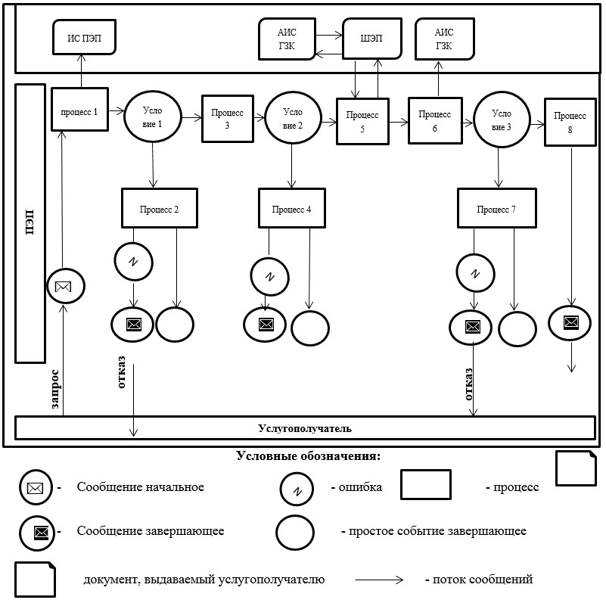

Приложение 3
к регламенту государственной
услуги "Изготовление и выдача
актов на право временного
безвозмездного
землепользования"
Форма
Справочник бизнес-процессов оказания государственной услуги "Изготовление и выдача актов на право временного безвозмездного землепользования"

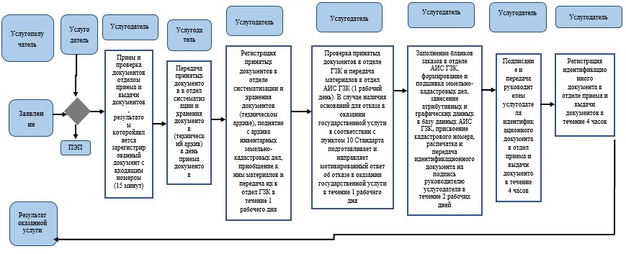

Приложение 6
к приказу Министра
сельского хозяйства
Республики Казахстан
от 10 июня 2019 года № 230
Приложение 9
к приказу Министра
национальной экономики
Республики Казахстан
от 24 апреля 2015 года № 355
Регламент государственной услуги "Определение кадастровой (оценочной) стоимости земельного участка"
Глава 1. Общие положения
1. Государственная услуга "Определение кадастровой (оценочной) стоимости земельного участка" (далее – государственная услуга) оказывается "Государственной корпорацией "Правительство для граждан" (далее – услугодатель) в соответствии со стандартом государственной услуги "Определение кадастровой (оценочной) стоимости земельного участка", утвержденного приказом исполняющего обязанности Министра национальной экономики Республики Казахстан от 27 марта 2015 года № 272 "Об утверждении стандартов государственных услуг в сфере земельных отношений, геодезии и картографии" (зарегистрирован в Реестре государственной регистрации нормативных правовых актов за № 11050) (далее – Стандарт).
2. Форма оказания государственной услуги: бумажная.
3. Результатом оказания государственной услуги является выдача акта об определении кадастровой (оценочной) стоимости земельного участка (далее – акт кадастровой стоимости) либо мотивированный ответ об отказе в оказании государственной услуги в случаях и по основаниям предусмотренным пунктом 10 Стандарта.
Глава 2. Описание порядка действий структурных подразделений (работников) услугодателя в процессе оказания государственной услуги
4. Основанием для начала процедуры (действия) по оказанию государственной услуги является принятие услугодателем заявления на определение кадастровой (оценочной) стоимости земельного участка по форме согласно приложению 2 к Стандарту с приложением соответствующих документов, указанных в пункте 9 Стандарта (далее – документы).
5. Содержание каждой процедуры (действия), входящей в состав процесса, длительность выполнения:
1) работник (оператор) операционного зала услугодателя осуществляет прием и проверку документов, представленных услугополучателем, их регистрацию в день поступления документов в течение 15 минут.
В случае представления услугополучателем неполного пакета документов согласно перечню, предусмотренному пунктом 9 Стандарта, работник услугодателя выдает расписку об отказе в приеме заявления по форме согласно приложению 3 к Стандарту;
2) работник (оператор) операционного зала услугодателя принятые от услугополучателя документы передает работнику (специалисту) накопительного отдела услугодателя в день поступления документов в течение 15 минут;
3) работник (специалист) накопительного отдела услугодателя подготавливает и передает в течение 30 минут их в отдел оценки земель услугодателя для определения кадастровой (оценочной) стоимости земельного участка и подготовки акта кадастровой стоимости.
День приема документов не входит в срок оказания государственной услуги;
4) работник отдела оценки земель услугодателя в течение 8 рабочих дней регистрирует принятые документы, идентифицирует земельный участок по базе данных автоматизированной информационной системы государственного земельного кадастра (далее – АИС ГЗК), при необходимости запрашивает в отделе систематизации и хранения документов (техническом архиве) услугодателя инвентарные земельно-кадастровые дела, определяет ценовую зону и коэффициент зональности, изготавливает акт кадастровой стоимости.
В случае наличия оснований для отказа в оказании государственной услуги в соответствии с пунктом 10 Стандарта работник отдела оценки земель подготавливает и направляет мотивированный ответ об отказе в оказании государственной услуги;
5) изготовленный акт кадастровой стоимости работник отдела оценки земель услугодателя в течение 30 минут передает на подпись руководителю услугодателя;
6) руководитель услугодателя в течение 1 рабочего дня подписывает и передает акт кадастровой стоимости работнику канцелярии (отдела приема и выдачи документов);
7) работник канцелярии (отдела приема и выдачи документов) услугодателя в течение 2 часов заверяет гербовой печатью и регистрирует акт кадастровой стоимости;
8) работник канцелярии (отдела приема и выдачи документов) услугодателя результат оказания государственной услуги передает работнику (специалисту) накопительного отдела услугодателя результат оказания государственной услуги в течение 2 часов;
9) работник (специалист) накопительного отдела услугодателя принимает результат оказания государственной услуги и направляет работнику сектора выдачи услугодателя в течение 1 часа;
10) на основании талона и при предъявлении удостоверения личности и (или) доверенности, работник сектора выдачи услугодателя выдает услугополучателю результат оказания государственной услуги в течение 15 минут.
Глава 3. Описание порядка взаимодействия структурных подразделений (работников) услугодателя в процессе оказания государственной услуги
6. Перечень структурных подразделений (работников) услугодателя, участвующих в процессе оказания государственной услуги:
1) работник (оператор) операционного зала услугодателя
2) работник (специалист) накопительного отдела услугодателя
3) работник отдела оценки земель услугодателя;
4) руководитель услугодателя;
5) работники канцелярии (отдела приема и выдачи документов) услугодателя;
6) работник сектора выдачи услугодателя.
7. Описание последовательности процедур (действий) между структурными подразделениями (работниками) с указанием длительности каждой процедуры (действия):
1) работник (оператор) операционного зала услугодателя осуществляет прием и проверку документов, представленных услугополучателем, их регистрацию в день поступления документов в течение 15 минут.
В случае представления услугополучателем неполного пакета документов согласно перечню, предусмотренному пунктом 9 Стандарта работник услугодателя выдает расписку об отказе в приеме заявления по форме согласно приложению 3 к Стандарту;
2) работник (оператор) операционного зала услугодателя принятые от услугополучателя документы передает работнику (специалисту) накопительного отдела услугодателя в день поступления документов в течение 15 минут;
3) работник (специалист) накопительного отдела услугодателя подготавливает и передает в течение 30 минут их в отдел оценки земель услугодателя для определения кадастровой (оценочной) стоимости земельного участка и подготовки акта кадастровой стоимости.
День приема документов не входит в срок оказания государственной услуги;
4) работник отдела оценки земель услугодателя в течение 8 рабочих дней регистрирует принятые документы, идентифицирует земельный участок по базе данных автоматизированной информационной системы государственного земельного кадастра (далее – АИС ГЗК), при необходимости запрашивает в отделе систематизации и хранения документов (техническом архиве) услугодателя инвентарные земельно-кадастровые дела, определяет ценовую зону и коэффициент зональности, изготавливает акт кадастровой стоимости.
В случае наличия оснований для отказа в оказании государственной услуги в соответствии с пунктом 10 Стандарта работник отдела оценки земель подготавливает и направляет мотивированный ответ об отказе в оказании государственной услуги;
5) изготовленный акт кадастровой стоимости работник отдела оценки земель услугодателя в течение 30 минут передает на подпись руководителю услугодателя;
6) руководитель услугодателя в течение 1 дня подписывает и передает акт кадастровой стоимости работнику канцелярии (отдела приема и выдачи документов);
7) работник канцелярии (отдела приема и выдачи документов) услугодателя в течение 4 часов заверяет гербовой печатью и регистрирует акт кадастровой стоимости;
8) работник канцелярии (отдела приема и выдачи документов) услугодателя результат оказания государственной услуги передает работнику (специалисту) накопительного отдела услугодателя результат оказания государственной услуги в течение 2 часов;
9) работник (специалист) накопительного отдела услугодателя принимает результат оказания государственной услуги и направляет работнику сектора выдачи услугодателя в течение 1 часа;
10) на основании талона и при предъявлении удостоверения личности и (или) доверенности, работник сектора выдачи услугодателя выдает услугополучателю результат оказания государственной услуги в течение 15 минут.
Блок-схема описания последовательности процедур (действий) прохождения каждого действия (процедуры) с указанием длительности каждой процедуры (действия) приведена по форме согласно приложению 1 к настоящему регламенту государственной услуги.
8. Подробное описание последовательности процедур (действий), взаимодействий структурных подразделений (работников) услугодателя в процессе оказания государственной услуги, а также описание порядка взаимодействия с иными услугодателями и порядка использования информационных систем в процессе оказания государственной услуги отражается в справочнике бизнес-процессов оказания государственной услуги "Определение кадастровой (оценочной) стоимости земельного участка" по форме согласно приложению 2 к регламенту государственной услуги.
Приложение 1
к регламенту государственной
услуги
"Определение кадастровой
(оценочной)
стоимости земельного участка"
Форма
Блок-схема описания последовательности процедур (действий) прохождения каждого действия (процедуры) с указанием длительности каждой процедуры (действия)

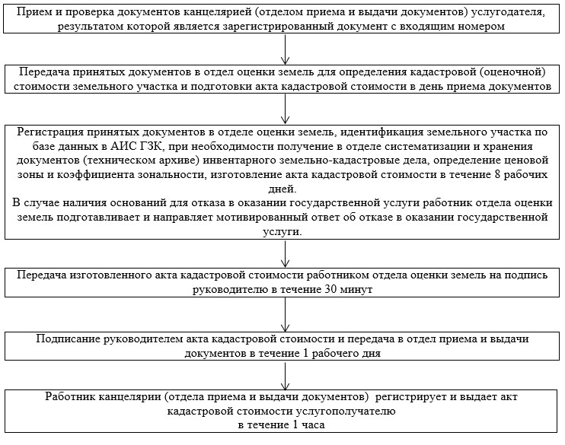

Приложение 2
к регламенту государственной
услуги
"Определение кадастровой
(оценочной)
стоимости земельного участка"
Форма
Справочник бизнес-процессов оказания государственной услуги "Определение кадастровой (оценочной) стоимости земельного участка"

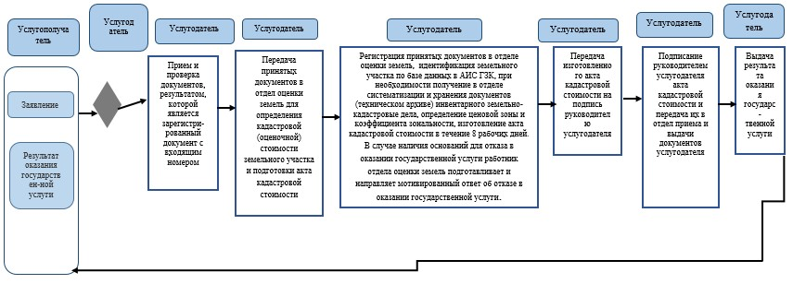

Приложение 7
к приказу Министра
сельского хозяйства
Республики Казахстан
от 10 июня 2019 года № 230
Приложение 10
к приказу Министра
национальной экономики
Республики Казахстан
от 24 апреля 2015 года № 355
Регламент государственной услуги "Предоставление сведений о качественном состоянии земельного участка"
Глава 1. Общие положения
1. Государственная услуга "Предоставление сведений о качественном состоянии земельного участка" (далее – государственная услуга) оказывается "Государственной корпорацией "Правительство для граждан" (далее – услугодатель) в соответствии со стандартом государственной услуги "Предоставление сведений о качественном состоянии земельного участка", утвержденным приказом исполняющего обязанности Министра национальной экономики Республики Казахстан от 27 марта 2015 года № 271 "Об утверждении стандартов государственных услуг в сфере земельных отношений" (зарегистрирован в Реестре государственной регистрации нормативных правовых актов за № 11052) (далее – Cтандарт).
2. Форма оказания государственной услуги: бумажная.
3. Результатом оказания государственной услуги являются сведения о качественном состоянии сельскохозяйственных угодий (мелиоративное состояние почв, балл бонитета и культуртехническое состояние кормовых угодий) земельного участка либо мотивированный ответ об отказе в оказании государственной услуги в случаях и по основаниям предусмотренным пунктом 9 Стандарта.
Глава 2. Описание порядка действий структурных подразделений (работников) услугодателя в процессе оказания государственной услуги
4. Основанием для начала процедуры (действия) по оказанию государственной услуги является наличие документов у услугополучателя согласно перечню, указанному в пункте 9 Стандарта.
5. Содержание каждой процедуры (действия), входящей в состав процесса и длительность их выполнения при оказании государственной услуги на основании заявления услугополучателя:
1) работник (оператор) операционного зала услугодателя осуществляет прием и проверку документов, представленных услугополучателем, их регистрацию в день поступления документов в течение 15 минут.
В случае представления услугополучателем неполного пакета документов согласно перечню, предусмотренному пунктом 9 Стандарта, работник услугодателя выдает расписку об отказе в приеме заявления по форме согласно приложению 2 к Стандарту;
2) работник (оператор) операционного зала услугодателя принятые от услугополучателя документы передает работнику (специалисту) накопительного отдела услугодателя в день поступления документов в течение 15 минут;
3) работник (специалист) накопительного отдела услугодателя подготавливает и передает принятые документы в структурное подразделение услугодателя, занимающееся обследованием земель, для определения качественного состояния земельного участка в течение 30 минут.
День приема документов не входит в срок оказания государственной услуги;
4) работник структурного подразделения услугодателя в течение 8 рабочих дней регистрирует принятые документы, идентифицирует земельный участок по базе данных автоматизированной информационной системы государственного земельного кадастра (далее – АИС ГЗК), при необходимости запрашивает в отделе систематизации и хранения документов (технический архив) услугодателя инвентарные земельно-кадастровые дела, подбирает имеющиеся материалы почвенного, почвенно-мелиоративного, геоботанического обследования, материалы бонитировки почв, определяет поправочные коэффициенты, ценовую зону, определяет коэффициент зональности, готовит информацию о качественном состоянии земельного участка.
В случае наличия оснований для отказа в оказании государственной услуги в соответствии с пунктом 10 Стандарта работник отдела оценки земель подготавливает и направляет мотивированный ответ об отказе в оказании государственной услуги;
5) сведения о качественном состоянии земельного участка работник структурного подразделения услугодателя в течение 1 рабочего дня передает на подпись руководителю услугодателя;
6) руководитель услугодателя подписывает и передает сведения о качественном состоянии земельного участка в канцелярию (отдел приема и выдачи документов) услугодателя в течение 30 минут;
7) работник канцелярии (отдела приема и выдачи документов) услугодателя результат оказания государственной услуги передает работнику (специалисту) накопительного отдела услугодателя в течение 2 часов;
8) работник (специалист) накопительного отдела услугодателя принимает результат оказания государственной услуги и направляет работнику сектора выдачи услугодателя в течение 1 часа;
9) на основании талона и при предъявлении удостоверения личности и (или) доверенности, работник сектора выдачи услугодателя выдает услугополучателю результат оказания государственной услуги в течение 15 минут.
6. Результаты процедуры (действия) по оказанию государственной услуги, которые служат основанием для начала выполнения следующей процедуры (действия):
1) работник (оператор) операционного зала услугодателя принятые от услугополучателя документы передает работнику (специалисту) накопительного отдела услугодателя в день поступления документов в течение 15 минут;
2) работник (специалист) накопительного отдела услугодателя подготавливает и передает принятые документы в структурное подразделение услугодателя, занимающееся обследованием и оценкой земель, для определения качественного состояния земельного участка в течение 30 минут;
3) работник структурного подразделения услугодателя в течение 8 рабочих дней регистрирует принятые документы, идентифицирует земельный участок по базе данных АИС ГЗК, при необходимости запрашивает в отделе систематизации и хранения документов (технический архив) услугодателя инвентарные земельно-кадастровые дела, подбирает имеющиеся материалы почвенного, почвенно-мелиоративного, геоботанического обследования, материалы бонитировки почв, определяет поправочные коэффициенты, ценовую зону, определяет коэффициент зональности, готовит информацию о качественном состоянии земельного участка.
В случае наличия оснований для отказа в оказании государственной услуги в соответствии с пунктом 10 Стандарта работник отдела оценки земель подготавливает и направляет мотивированный ответ об отказе в оказании государственной услуги;
4) сведения о качественном состоянии земельного участка работник структурного подразделения услугодателя передает в течение 1 рабочего дня на подпись руководителю услугодателя;
5) руководитель услугодателя подписывает и передает сведения о качественном состоянии земельного участка в канцелярию (отдел приема и выдачи документов) услугодателя в течение 30 минут;
6) работник канцелярии (отдела приема и выдачи документов или районного отделения) услугодателя регистрирует и выдает сведения о качественном состоянии земельного участка услугополучателю в течение 2 часов;
7) работник канцелярии (отдела приема и выдачи документов) услугодателя результат оказания государственной услуги передает работнику (специалисту) накопительного отдела услугодателя в течение 2 часов;
8) работник (специалист) накопительного отдела услугодателя принимает результат оказания государственной услуги и направляет работнику сектора выдачи услугодателя в течение 1 часа;
9) на основании талона и при предъявлении удостоверения личности и (или) доверенности, работник сектора выдачи услугодателя выдает услугополучателю результат оказания государственной услуги в течение 15 минут.
7. Перечень структурных подразделений (работников) услугодателя, участвующих в процессе оказания государственной услуги:
1) работник (оператор) операционного зала услугодателя;
2) работник (специалист) накопительного отдела услугодателя;
3) структурное подразделение услугодателя, занимающееся обследованием и оценкой земель;
4) руководитель услугодателя;
5) работник канцелярии (отдела приема и выдачи документов) услугодателя;
6) работник сектора выдачи услугодателя.
8. Описание последовательности процедур (действий) между структурными подразделениями (работниками) с указанием длительности каждой процедуры (действия):
1) работник (оператор) операционного зала услугодателя осуществляет прием и проверку документов, представленных услугополучателем, их регистрацию в день поступления документов в течение 15 минут.
В случае представления услугополучателем неполного пакета документов согласно перечню, предусмотренному пунктом 9 Стандарта работник услугодателя выдает расписку об отказе в приеме заявления по форме согласно приложению 2 к Стандарту;
2) работник (оператор) операционного зала услугодателя принятые от услугополучателя документы передает работнику (специалисту) накопительного отдела услугодателя в день поступления заявления в течение 15 минут;
3) работник (специалист) накопительного отдела услугодателя подготавливает и передает принятые документы в структурное подразделение услугодателя, занимающееся обследованием и оценкой земель, для определения качественного состояния земельного участка в течение 30 минут;
4) работник структурного подразделения услугодателя в течение 8 рабочих дней регистрирует принятые документы, идентифицирует земельный участок по базе данных АИС ГЗК, при необходимости запрашивает в отделе систематизации и хранения документов (технический архив) услугодателя инвентарные земельно-кадастровые дела, подбирает имеющиеся материалы почвенного, почвенно-мелиоративного, геоботанического обследования, материалы бонитировки почв, определяет поправочные коэффициенты, ценовую зону, определяет коэффициент зональности, готовит информацию о качественном состоянии земельного участка.
В случае наличия оснований для отказа в оказании государственной услуги в соответствии с пунктом 10 Стандарта работник отдела оценки земель подготавливает и направляет мотивированный ответ об отказе в оказании государственной услуги;
5) сведения о качественном состоянии земельного участка работник структурного подразделения услугодателя передает в течение 1 рабочего дня на подпись руководителю услугодателя;
6) руководитель услугодателя подписывает и передает сведения о качественном состоянии земельного участка в канцелярию (отдел приема и выдачи документов) услугодателя в течение 30 минут;
7) работник канцелярии (отдела приема и выдачи документов или районного отделения) услугодателя регистрирует и передает работнику (специалисту) накопительного отдела услугодателя результат оказания государственной услуги в течение 2 часов;
8) работник (специалист) накопительного отдела услугодателя принимает результат оказания государственной услуги и направляет работнику сектора выдачи услугодателя в течение 1 часа;
9) на основании талона и при предъявлении удостоверения личности и (или) доверенности, работник сектора выдачи услугодателя выдает услугополучателю результат оказания государственной услуги в течение 15 минут.
9. При наступлении обстоятельств непреодолимой силы (чрезвычайные ситуации, стихийные бедствия, веерное отключение электроэнергии, а также иные обстоятельства, которые услугодатель не в силах предвидеть и предотвратить собственными силами), препятствующих оказанию государственной услуги, ее исполнение приостанавливается до устранения указанных обстоятельств.
Блок-схема описания последовательности процедур (действий) прохождения каждого действия (процедуры) с указанием длительности каждой процедуры (действия) приведена по форме согласно приложению 1 к настоящему регламенту государственной услуги.
10. Подробное описание последовательности процедур (действий), взаимодействий структурных подразделений (работников) услугодателя в процессе оказания государственной услуги, а также описание порядка взаимодействия с иными услугодателями и порядка использования информационных систем в процессе оказания государственной услуги отражается в справочнике бизнес-процессов оказания государственной услуги "Предоставление сведений о качественном состоянии земельного участка" по форме согласно приложению 2 к регламенту государственной услуги.
Приложение 1
к регламенту государственной
услуги "Предоставление
сведений
о качественном состоянии
земельного участка"
Форма
Блок-схема описания последовательности процедур (действий) прохождения каждого действия (процедуры) с указанием длительности каждой процедуры (действия)

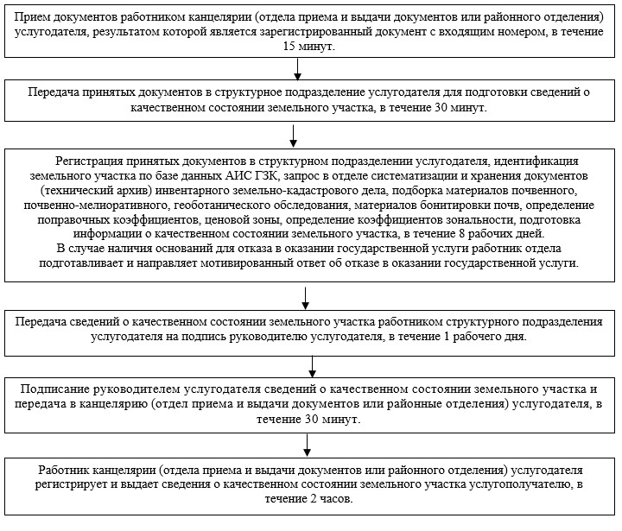

Приложение 2
к регламенту государственной
услуги "Предоставление
сведений о качественном
состоянии земельного участка"
Форма
Справочник бизнес-процессов оказания государственной услуги "Предоставление сведений о качественном состоянии земельного участка"

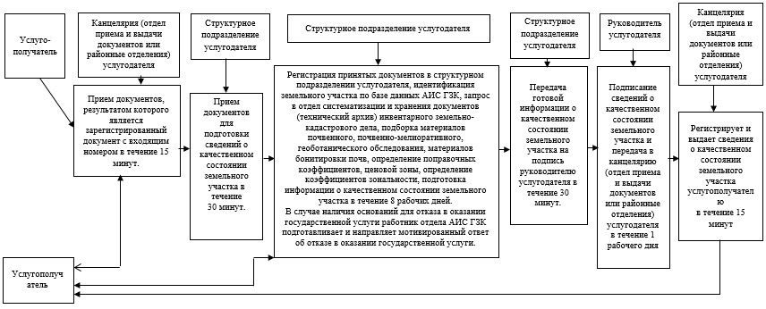

© 2012. РГП на ПХВ «Институт законодательства и правовой информации Республики Казахстан» Министерства юстиции Республики Казахстан

